南阳市政府采购项目

公开招标文件

**项目名称：南阳市公安局交通管理支队2024年驾驶人社会考场服务项目**

**项目编号： 南阳政采公开-2024-28**

**采购人： 南阳市公安局交通管理支队**

**采购代理机构： 南阳市公共资源交易中心**

目 录

第一章 公开招标公告

第二章 采购需求

第三章 投标人须知

第四章 开、评标程序、评标方法和评标标准

第五章 政府采购合同（草案）

第六章 投标文件格式

第一章 公开招标公告

采购人拟就下述项目以公开招标方式组织采购活动，欢迎潜在投标人参与本项目投标。

一、项目基本情况

1.项目编号： 南阳政采公开-2024-28

2.项目名称：南阳市公安局交通管理支队2024年驾驶人社会考场服务项目

3.项目预算金额： 156.98 万元、项目最高限价（如有）：156.98 万元

4.采购需求：

|  |  |  |
| --- | --- | --- |
| 包号 | 包名称 | 包预算（万元） |
| 南阳政采公开-2024-28 -1 | 南阳市公安局交通管理支队2024年驾驶人社会考场服务项目 第一标段 | 28.2 |
| 南阳政采公开-2024-28 -2 | 南阳市公安局交通管理支队2024年驾驶人社会考场服务项目 第二标段 | 53.58 |
| 南阳政采公开-2024-28-3 | 南阳市公安局交通管理支队2024年驾驶人社会考场服务项目 第三标段 | 75.2 |

5.服务要求

现通过公开招标选择定点社会考场服务，第一标段道路交通安全法律、法规和相关知识考场(以下简称“科目一考场”)，第二标段场地驾驶技能考场(以下简称“科目二考场”)，第三标段道路驾驶技能考场(以下简称“科目三道路考场”)，服务期限均为1年。（其中科目一考场服务根据《机动车驾驶证业务工作规范》（公交管[2022]73号）、《河南省机动车驾驶人考场管理规定》（豫公交办〔2022〕283号）等要求：公安机关交通管理部门应当自行建设驾驶理论考场。在采购人驾驶理论考场建成使用后，采购人可随时终止第一标段科目一考场购买服务，使用费用据实结算）

6.本项目是否接受联合体投标：□是☑否。

二、投标人具备的资格要求（须同时满足）

1.投标人须是注册于中华人民共和国境内，具有独立承担民事责任能力的专业服务机构，且拥有考场建设用地所有权或使用权证明（附带宗地图，土地使用性质应为非农林业用地）；属于租赁的，还应提供租赁合同。且保证所用土地满足本项目服务期限。

2.投标人需符合《机动车驾驶证业务工作规范》（公交管[2022]73号）、《河南省机动车驾驶人考场管理规定》（豫公交办〔2022〕283号）中关于社会考场使用的相关要求。

3.第一标段科目一考场需通过河南省公安厅验收备案,具备服务该标段考试的能力并提供相关证明,且需提供所建房屋安全检测证明（须附检测单位资质证明）或房屋竣工验收备案表、消防部门出具的考场经消防检查合格证明或消防检查意见书。

4.第二标段、第三标段投标人应符合《河南省机动车驾驶人考场管理规定》（豫公交办〔2022〕283号）第八条“新建社会化考场应同时具备科目二和科目三考试能力”的要求，提供消防合格证明或消防检查意见书或者规划建设许可证明。第三标段投标人还须提供具有管辖权的行政管理部门出具的小型汽车、小型自动挡汽车考试路段不少于4公里的审批文件,若拟同时承担大中型客货车考试服务的还须提供大中型客货车考试路段不少于8公里的审批文件。

5.具有良好的商业信誉和健全的财务会计制度；

6.具有履行合同所必需的设备和专业技术能力；

7.有依法缴纳税收和社会保障资金的良好记录；

8.参加政府采购活动前三年内，在经营活动中没有重大违法记录；

9.根据《关于在政府采购活动中查询及使用信用记录有关问题的通知》(财库〔2016〕125号)的规定，对列入失信被执行人、重大税收违法案件当事人名单、政府采购严重违法失信行为记录名单的供应商，拒绝参与本项目政府采购活动。（查询渠道：“信用中国”网站（www.creditchina.gov.cn）、中国政府采购网（www.ccgp.gov.cn）），查询时间为发布公告之日起到投标截止时间；

10.本项目专门面向中小企业采购，供应商须提交服务企业中小企业声明函。

11.遵守国家有关法律、法规、规章。

三、落实政府采购政策需满足的资格要求：

1.中小企业政策

□本项目不专门面向中小企业预留采购份额。

☑本项目专门面向中小企业采购。即：提供的货物全部由符合政策要求的中小/微企业制造、服务全部由符合政策要求的中小/微企业承接。

□本项目预留部分采购项目预算专门面向中小企业采购。对于预留份额，提供的货物由符合政策要求的中小/微企业制造、服务由符合政策要求的中小/微企业承接。预留份额通过以下措施进行：预留金额 万元或预留 %份额。

2.按照《政府采购促进中小企业发展管理办法》《财政部、司法部关于政府采购支持监狱企业发展有关问题的通知》《三部门联合发布关于促进残疾人就业政府采购政策的通知》的规定，扶持中小企业、监狱企业和残疾人福利性单位发展。

3.本项目支持河南省政府采购合同融资政策和资格信用承诺制。

4.本项目是否属于政府购买服务：

□否□接受进口产品□不接受进口产品

☑是，公益一类事业单位、使用事业编制且由财政拨款保障的群团组织，不得作为承接主体。

四、获取招标文件

1.时间：2024年 7 月 12 日至 2024 年 7 月 19 日，每天上午 8：00 至 12：00 ，下午 12：00 至 18：00 （北京时间，法定节假日除外）。

2.地点：南阳市公共资源交易中心网站（https://ggzyjy.nanyang.gov.cn）

3.方式：☑使用普通电子交易系统，登录南阳市公共资源交易中心网（https://ggzyjy.nanyang.gov.cn），注册后凭办理的企业身份认证锁（CA数字证书）登录会员系统按网上提示下载招标文件(*.nyzf格式)及资料（操作程序详见南阳市公共资源交易中心网站下载专区），电子交易系统技术支持电话：400-998-0000，CA数字证书技术支持电话详见（https://ggzyjy.nanyang.gov.cn/ptdl/011009/single.html）。

4.售价：0元。

五、投标文件的制作及上传

☑使用普通电子交易系统。投标人须上传加密电子投标文件，电子投标文件需要使用投标文件制作工具制作，制作工具及操作手册可在南阳市公共资源交易中心网站“下载专区”中下载。加密电子投标文件应在招标文件规定的投标截止时间前到达交易系统。逾期到达交易系统的电子投标文件视为放弃本次投标。

因投标人无需现场参与开标，所有准备工作需要自行到位。开标过程中如遇到紧急事项，可在不见面开标大厅中进行提出异议或文字交流，严重问题可拨打技术支持电话0377-61176137。不见面开标过程中，如因投标人准备不到位、网络问题等情况（30分钟内）无法及时解密，造成开标无法继续的，视为该投标人自动放弃投标，将被退回投标文件”。电子交易系统技术支持电话：400-998-0000。

六、提交投标文件截止时间、开标时间和地点

投标截止时间、开标时间： 2024 年8月 2 日 9 点 00 分（北京时间）。

开标方式：不见面开标大厅（https://ggzyjy.nanyang.gov.cn/BidOpening/bidopeninghallaction/hall/login）。

七、公告期限

2024 年 7 月 12 日至 2024 年 7 月 19 日。

八、其他补充事宜

本次招标公告在河南省政府采购网、南阳市公共资源交易中心网发布。

九、对本次招标提出询问，请按以下方式联系。

1.采购人信息

名称：南阳市公安局交通管理支队

地址： 南阳市新华路166号

联系人：王先生

联系方式：0377-61231106

2.采购代理机构信息

名称：南阳市公共资源交易中心

地址：南阳市范蠡东路与南都路交叉口市民服务中心中区3号楼5楼

联系人：潘高

联系方式：0377-61176178

3.网址：<https://ggzyjy.nanyang.gov.cn> E-mail:nyszfcgzx@126.com

南阳市公共资源交易中心

2024年 7 月12日

第二章 采购需求

1. 采购内容及要求

一、考场基本要求

1、考试场地、路段、车辆配备、设施设备、考试系统以及考试项目、评判要求须符合《机动车驾驶人考试内容和方法》（GA1026-2022）、《机动车驾驶人考试系统通用技术条件》（GA/T1028-2022）、《机动车驾驶人考试场地及其设施设置规范》（GA1029-2022）和河南省公安厅交通管理局、南阳市公安局交通管理支队等要求。

2、应建立场地、车辆、设施日常检查，考试系统日常维护，考试工作台帐记录管理，考试异常情况处置等完备的考场运行管理制度。

3、配备保障考场规范运行的工作人员。

（1）设置咨询岗、信息采集岗、安全管理岗、技术保障岗、中心监控岗等岗位及工作人员，负责考生身份验证、考试引导、考场巡查、远程监控等工作。

（2）工作人员需配备使用工作记录仪，考场须配备工作记录仪采集站和满足三个月存储时长的存储设备。

4、配备齐全的便民服务设备设施。

5、考试车要求。

（1）车型要求：

|  |  |  |
| --- | --- | --- |
| 准驾车型 | 考试车辆类型 | 要求 |
| 大型客车 | 大型载客汽车 | 车长大于或等于9.0 m，科目二考试车辆的车宽大于或等于2.4m |
| 城市公交车 |
| 重型牵引挂车 | 半挂汽车列车 | 半挂牵引车和半挂车的组合，车长大于或等于12 m |
| 中型客车 | 中型载客汽车 | 车长大于或等于5.8 m |
| 大型货车 | 重型载货汽车 | 车长大于或等于9.0 m、车宽大于或等于2.4m、轴距大于或等于5.0 m |
| 小型汽车 | 手动挡轻型载货汽车 | 车长大于或等于5.0m、车宽大于或等于1.7m、轴距大于或等于2.8m |
| 手动挡小型载客汽车 | 车长大于或等于4.0m、车宽大于或等于1.65m、轴距大于或等于2.4m |
| 小型自动挡汽车 | 自动挡轻型载货汽车 | 车长大于或等于5.0m、车宽大于或等于1.7m、轴距大于或等于2.8m |
| 自动挡小型载客汽车 | 车长大于或等于4.0m、车宽大于或等于1.65m、轴距大于或等于2.4m |
| 轻型牵引挂车 | 乘用车列车 | 自动挡小型载客汽车与中置轴挂车的组合，组合车辆的车宽大于或等于2.0m、车长大于或等于10m、总质量小于4500kg |
| 中置轴挂车列车 | 自动挡轻型载货汽车与中置轴挂车的组合；组合车辆的车宽大于或等于2.0m、车长大于或等于10m、总质量小于4500kg |
| 注：除半挂汽车列车外，其他车辆尺寸以车辆公告参数或注册登记参数为准 | | |

（2）车辆要求：

①考试车辆应设置明显的考试用车标志和考试车辆编号。

②考试车辆应需要驾驶人操作离合器、换挡杆才能完成换挡操作，驱动动力装置应为内燃机。

③轻型牵引挂车的考试车辆应满足以下要求：

1. 自动挡轻型载货汽车或自动挡小型载客汽车的车长大于或等于4.4m，车宽大于或等于1.65m，轴距大于或等于2.4m，准牵引总质量大于或等于1500kg，连接球头位于车辆纵向中心线上（偏差小于或等于10mm）；
2. 中置轴挂车的箱体为尺寸不小于4.0m（长）×2.0m（宽）×1.5m（高）的近似长方体，总质量大于或等于1000kg；
3. 自动挡轻型载货汽车或自动挡小型载客汽车与中置轴挂车采用A50连接球头连接；
4. 中置轴挂车与自动挡小型载客汽车整备质量之比，当自动挡小型载客汽车为前轮驱动时小于或等于1.0，其他类型时小于或等于1.5；
5. 后视镜满足观察中置轴挂车的需求，且其单侧外伸量不超出组合车辆最大宽度处250mm。

④考试车辆不应安装副离合等可辅助考试操作的装置，不应固定油门、拆除原车座椅或头枕等。

⑤考试车辆驻车制动不应使用电子控制装置，不应具备坡道辅助、一键启动等装置或功能。

⑥考试车辆的使用年限不应超过8年。（注：使用年限从注册登记之日起算。）

**二、各标段建设其他标准：**

**第一标段：**

科目一考场要求：

1.场地设置要求

（1）场地组成

场地应设置候考区、考试区、控制区、机房等功能性场所，配套设置公共卫生设施、公共服务区、停车区等服务性场所，并设置资料室、办公室等。

（2）休息区面积不低于200平方米，候考区面积不低于80平方米，应配备以下设备、设施：

1. 考生自助签到设备；
2. 考试组织动态信息公告设备；
3. 用于安全管理的视频监控设备；
4. 用于播放交通安全宣传片的设备；
5. 数量足够的休息座椅及饮用水、储物等便民服务设施；
6. 封闭管理的，设置紧急出口或应急通道。

（3）考试区应符合以下要求：

1. 场地面积不低于150平方米，封闭式物理隔离，出入口设置管理设备，能实现出入人员分类控制；
2. 计算机考台设置清晰的考台编号，无妨碍观察考生答题操作的挡板；
3. 每个考位面积不少于2平方米，设置方便残疾人考试的考位，每日核定考试能力不得少于600人；
4. 设置覆盖整个封闭考试区的全景视频监控，能清晰反映每个考生及考位周围情况；
5. 分区域设置反映考生考试操作情况的视频监控；
6. 设置紧急出口或应急通道；
7. 计算机考台表面的光照度大于或等于300 lx。

（4）控制区应符合以下要求：

1. 配备用于查看考台状态、在考及待考考生信息的显示设备；
2. 配备封闭考试区、候考区视频监控的显示设备；
3. 配备监控控制区的视频设备。

（5）机房应符合以下要求：

1. 设置独立出入口，具备独立管理条件；
2. 配备监控机房入口或内部的视频设备；
3. 内部温、湿度受控，地面铺设防静电地板。

用于考试的应用服务器、考试过程音视频监控记录存储设备应设置在机房内。

2、场地设施要求

（1）场地设施组成

场地应设置供电设施、网络设施、信息公告设施、考台计算机、应用服务器、管理计算机、防作弊设施、消防安全设施等。

（2）供电设施

主供电端应安装过载、漏电、短路等保护装置和防雷装置，应配备不间断备用电源保证停电后计算机考台、网络交换机、音视频监控等设备正常工作至正在进行考试的考生完成考试。

（3）网络设施

①考试网络设施应符合以下要求：

1. 应用服务器与计算机考台之间网络带宽大于或等于1000 Mbit/s；
2. 交换机独立设置，具备独立管理条件；
3. 接入交换机的网线清晰标识其用途；
4. 连接交换机与应用服务器或交换机与计算机考台的网线连续无接头，走向清晰；
5. 能满足考试相关信息的接收、存贮、处理、交换、传输；
6. 与其他网络物理隔离；
7. 防雷设计符合GB 50343的要求。

②监控网络设施应满足图像等监控信息的传输和存储要求，应接入上级监控中心，能实时查看或调取视频监控设备的监控画面，音视频监控资料存储空间不少于3年。防雷设计应符合GB 50343要求。

（4）场地应设置以下信息公告设施：

1. 场地公共服务区设置播放考试区全景监控实时视频的设备及公示场地运行管理制度等的设施；
2. 场地或候考区入口设置考试流程图及对应管理设施的分布图；
3. 候考区设置考试注意事项、考试员考试工作纪律、收费标准等公告设施；
4. 设置公告当日考试员及工作人员姓名、照片、举报投诉电话等的设施。

（5）考台计算机应符合以下要求：

1. 禁用USB、光驱、软驱等接口，根据考试和管理需求配备鼠标、键盘接口；
2. 配备能清晰反映考生正面影像的图像采集设备；
3. 显示屏采取防窥措施；
4. 考台计算机的软、硬件通过应用服务器进行定制管理和运行维护；
5. 考台计算机不能独立于应用服务器启动和运行。

（6）应用服务器应设置在机房内，并符合以下要求：

1. 仅设定的物理地址和IP地址的计算机能访问应用服务器；
2. 仅应用服务器或管理用计算机能进行考台计算机的维护、管理、安装或卸载程序等操作；
3. 在应用服务器或管理用计算上对考台计算的所有操作生成日志，日志保存时间大于或等于3年；
4. 通过应用服务器或管理计算机能分类查看操作日志。

（7）防作弊设施

场地应配备考试区入口通讯设备检测、考试区信号屏蔽和干扰、无线传输数据扫描等一种或多种的防作弊设施。

（8）消防安全设施

消防安全设计应符合GB 50016规定，配备消防设备。

**第二标段：**

科目二考场要求(可为大中小型客货车考场或小型汽车考场）：

1、考试场地独立，封闭管理，只能用于驾驶人考试。考场内不得存在与考试无关的建筑、设施和场地。

2、场地组成应设置休息区、候考区、考试区、控制中心、机房等功能性场所，配套设置公共卫生设施、公共服务区、停车区等服务性场所。

（1）休息区面积不低于200平方米，候考区面积不低于80平方米，应配备以下设备、设施：

a)考生自助签到设备；

b)考试组织动态信息公告设备;

c)用于安全管理的视频监控设备；

d)用于播放交通安全宣传片的设备；

e)数量足够的休息座椅及饮用水、储物等便民服务设施；

f)封闭管理的，设置紧急出口或应急通道。

（2）大中型客货车用于考试的场地面积不低于4.7万平方米，小型汽车用于考试的场地面积不低于1万平方米，考试区平面布置应符合以下要求：

a)与外界物理隔离，出入口设置管理设备，能实现出入人员分类控制；

b)按人车分离的原则布置分隔、导流、无障碍通道等设施，合理组织人流、车流；

c)自然地形坡度大于8%时采用台式布置，台地之间用挡土墙或护坡连接；

d)无妨碍考试车辆行车视线或观察考试车辆的障碍物，出入口、场地绿化布置满足行车视距要求；

e)考试路线合理顺畅，自然形成车流，车辆在项目内的行驶路线符合GA 1026要求；

f)考试项目按考试车辆尺寸分别设置，平面线形与地形、地质、水文等结合；

g)考试项目衔接处的缓冲路段长度大于或等于1.5倍考试车长，项目前10 m内设置项目名称标志；

h)除考试项目设置中有规定外，项目图形内地面平整；

i)考试项目内无项目图形要求以外的标志、标线及设施等。

（3）控制中心应配备以下设备：

a)门禁；

b)实时显示考试区视频监控、考试车辆驾驶室视频监控和候考区视频监控的显示设备；

c)用于考试过程管理和信息显示的计算机;

d)监控控制中心的视频设备；

e)消防设备、设施。

（4）机房设置独立出入口，具备独立管理条件；配备监控机房入口或内部的视频设备；内部温、湿度受控，地面铺设防静电地板。

3、场地设施应设置供电设施、网络设施、信息公告设施、场地照明设施、防雷设施、考试区设施等。

（1）供电设施应满足以下要求：

a)设置专门的配电室或配电柜、总等电位装置，供电电源就近引自附近的变配电所，电源选用交流220V或380V；

b)主供电端安装过载、漏电、短路等保护装置和防雷装置；

c)配电室或配电柜室外各用电设备的线路采用电缆埋地敷设，集中或重要负荷采用放射式配电；

d)配备不间断备用电源保证停电后网络设备、音视频监控等设备正常工作至正在进行考试的考生完成考试；

e)供电系统的接地型式采用GB 50052中的TN-S系统，穿线用的保护金属管及灯具金属部分与TN-S系统中的PE线连接，PE线与相线等截面。

（2）网络设施应满足以下要求：

a)采用符合GB 50311要求的综合布线系统，防雷设计符合GB 50343要求；

b)满足采集评判软件与后台管理软件及参数设置软件间信息接收、存贮、处理、交换、传输要求；

c)满足语音、图像等监控信息的传输和存储要求，场地音视频监控及考试车辆音视频监控应接入上级监控中心，支持远程查询或调取视频监控设备的监控画面，音视频监控资料存储空间不少于3年；

d)网络设备及网线进行清晰、规范的标识;

e)同时有两套以上网络系统时，不同网络间设置物理隔离。

（3）场地应设置以下信息公告设施：

a)场地公共服务区设置播放考试区全景监控实时视频的设备及公示封闭考试区平面布置图、场地运行管理制度等的设施;

b)候考区入口设置考试流程图及对应管理设施的分布图；

c)候考区设置考试项目及评判标准、考试注意事项、考试员考试工作纪律、收费标准等公告设施；

d)设置公告当日考试员及工作人员姓名、照片、举报投诉电话等信息的设施。

（4）场地照明设施应按场地使用需求设置。设置时，道路照明应按CJJ 45中Ⅲ级执行，其他场所照明应按GB 50034有关条款执行；每盏高杆灯处应设置独立的接地装置，穿线用的金属保护管应与该装置连接。

（5）防雷设施应符合以下要求：

a)建筑物、构筑物防雷设计符合GB 50057要求；

b)弱电防雷系统设计符合GB 50343的要求；

c)高杆灯设置避雷针。

（6）考试区设施

①考试项目图形线

除坡道定点停车和起步项目的桩杆线、模拟项目的标线外，其余考试项目图形线宽度应为150mm±5mm，颜色应为白色或黄色，项目内同一标线颜色应一致。

②考试项目桩杆或标杆

桩考、坡道定点停车和起步、通过限宽门项目桩杆或标杆应符合以下要求：

a)直径在20 mm～40 mm之间;

b)颜色为红白相间或黄黑相间，同一考试区桩杆颜色一致；

c)大型客车、城市公交车的桩考、通过限宽门项目的桩杆或标杆高度大于考试车辆车高300 mm以上，其余车型桩考、通过限宽门项目的桩杆或标杆高度大于考试车辆车高600 mm以上；

d)坡道定点停车和起步项目桩杆高度不小于1500mm，且固定不可移动；

e)桩考桩杆、通过限宽门标杆一端离开原位大于500 mm后能自动回位，回位时间不大于20 s；

f)风力小于6级时桩杆、标杆无摆动。

③考试项目标志

项目名称标志样式、规格尺寸应按照省级公安机关交通管理部门的规定执行，项目名称简称应符合表1规定。

表1 考试项目简称

|  |  |  |  |  |  |
| --- | --- | --- | --- | --- | --- |
| 序号 | 项目名称 | 项目简称 | 序号 | 项目名称 | 项目简称 |
| 1 | 倒车入库 | 倒车入库 | 8 | 通过限宽门 | 限宽门 |
| 2 | 侧方停车 | 侧方停车 | 9 | 窄路掉头 | 窄路掉头 |
| 3 | 坡道定点停车和起步 | 坡道停车起步 | 10 | 模拟隧道行驶 | 模拟隧道 |
| 4 | 直角转弯 | 直角转弯 | 11 | 模拟高速公路行驶 | 模拟高速 |
| 5 | 曲线行驶 | 曲线行驶 | 12 | 模拟连续急弯山区路行驶 | 模拟山区路 |
| 6 | 桩考 | 桩考 | 13 | 模拟雨（雾）天行驶 | 模拟雨（雾）天 |
| 7 | 通过单边桥 | 单边桥 | 14 | 模拟湿滑路行驶 | 模拟湿滑路 |

④考试项目视频监控应符合以下要求：

a)每个考试项目设置覆盖本项目区域的视频监控；

b)监控清晰度能分辨车辆类型、颜色、轮廓和考试车辆编号；

c)能反映考试车辆在本项目区域的运行情况；

d)出现视频信号缺失等异常情况时能在监控中心的显示设备上自动报警。

⑤考试区全景视频监控应符合以下要求：

a)大型客车、重型牵引挂车、城市公交车、中型客车、大型货车考试区全景视频监控范围同时覆盖除模拟连续急弯山区路、模拟隧道、模拟高速公路、模拟湿滑路面、模拟雨（雾）天外其余所有考试项目衔接区域；

b)轻型牵引挂车考试区全景监控同时覆盖桩考、直角转弯、曲线行驶项目和考试项目衔接区域;

c)除a）、b）外的其他车型考试区全景视频监控范围同时覆盖整个考试区。

⑥考试区道路应符合以下要求:

a)按照CJJ 37设计，路面设计轴载采用双轮组单轴载100 kN；

b)除考试项目路段外，积雪或冰冻地区道路的最大纵坡小于或等于3.5%，其他地区道路的最大纵坡应小于或等于6%；

c)直线与平曲线的衔接时，参照CJJ 37合理设置缓和曲线、超高、加宽等；

d)路缘石与项目标线距离小于30cm时，小型汽车、小型自动挡汽车、摩托车考试单元内路缘石圆曲线半径应大于或等于1.0 m，大型客车、重型牵引挂车、城市公交车、中型客车、大型货车考试单元内路缘石圆曲线半径应大于或等于1.5 m;

e)道路宽度大于或等于考试项目图形宽度，项目图形线外侧0.3 m内无影响考试评判的设施；

f)除考试项目有规定外，道路转弯半径小型汽车、小型自动挡汽车大于或等于8.0 m，大型客车、重型牵引挂车、城市公交车、中型客车、大型货车大于或等于12 m；

g)道路合理设置排水设施，保证路基、路面及标线不因积水而损坏；

h)道路建筑限界符合图1及表2规定。

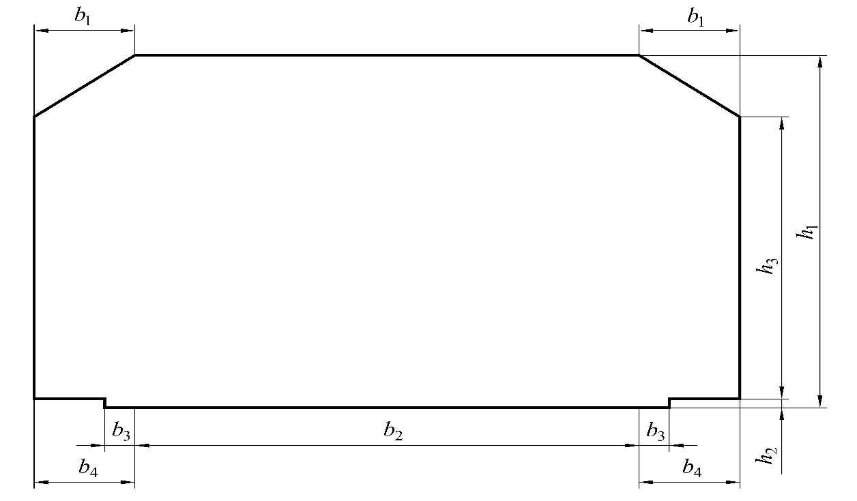标引序号说明：

h1 ——净空高度；

h2 ——路缘石高度；

h3 ——路侧净空高度；

b1 ——建筑限界顶角宽度；

b2 ——行车道宽度；

b3 ——路缘带宽度；

b4 ——侧向净空宽度。

图1 道路建筑限界示意图

表2 道路限界尺寸

单位为米

|  |  |  |
| --- | --- | --- |
| 标引序号 | 轻型载货汽车、小型载客汽车 | 其它车型 |
| h1 | 3.0 | 4.0 |
| h2 | 0.1～0.2 | 0.1～0.2 |
| h3 | 2.5 | 3.3 |
| b1 | 1.0 | 1.0 |
| b2 | ≥3.2 | ≥3.5 |
| b3 | 0～0.3 | 0～0.3 |
| b4 | 弯道外侧取值1.5，其余取值1.0 | |

⑦交通工程设施

考试区场地交通工程设施应符合以下要求：

a)按照“保障安全、提供服务、利于管理”的原则设置，安全设计符合相关标准要求；

b)道路路面两侧与路外场地落差超过0.5 m时，在道路边缘设置防护设施；

c)道路一侧至路肩边缘不足2.0 m存在落差大于或等于1.0 m的水域、铁路等路段时，路侧设置防撞等级大于或等于JTG D81中B级的护栏；

d)道路侧向净空范围内或道路转弯、分流路口等处存在可能与车辆发生刚性碰撞的物体时，在物体前设置有效的消能物体或设施；

e)交通设施无刚性棱角等可能造成人员损伤的尖锐凸出部位；

f)考试项目区域外及模拟连续急弯山区路、模拟隧道、模拟高速公路、模拟湿滑路面、模拟雨（雾）天考试项目内的交通标志、标线按照GB 5768.2、GB 5768.3要求设置。

4、考试项目设置

（1）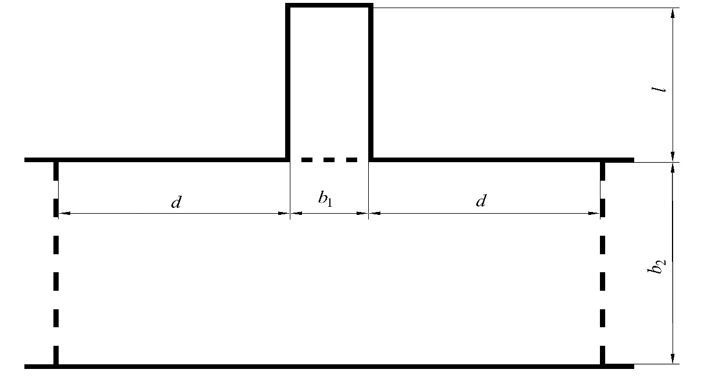倒车入库项目图形应按图2设置，项目尺寸应符合表3规定，车道控制线外侧净空取值应大于或等于1.0 m。

标引序号说明：

l ——库长；

b1 ——库宽；

b2 ——车道宽；

d ——库位与控制线的距离。

图2 倒车入库项目图形

表3倒车入库项目尺寸

单位为米

|  |  |  |  |  |
| --- | --- | --- | --- | --- |
| 标引序号 | l | b1 | b2 | d |
| 小型载客汽车 | 车长加0.7 | 2.3 | 6.7 | 6.7 |
| 轻型载货汽车 | 车长加0.7 | 2.4 | 7.5 | 7.5 |
| 低速载货汽车 | 车长加0.7 | 车宽加0.6 | 1.5倍车长 | 1.5倍车长 |
| 允许偏差 | ±0.10 | ±0.05 | ±0.10 | ±0.10 |

（2）桩考

①大型客车、城市公交车、中型客车、大型货车

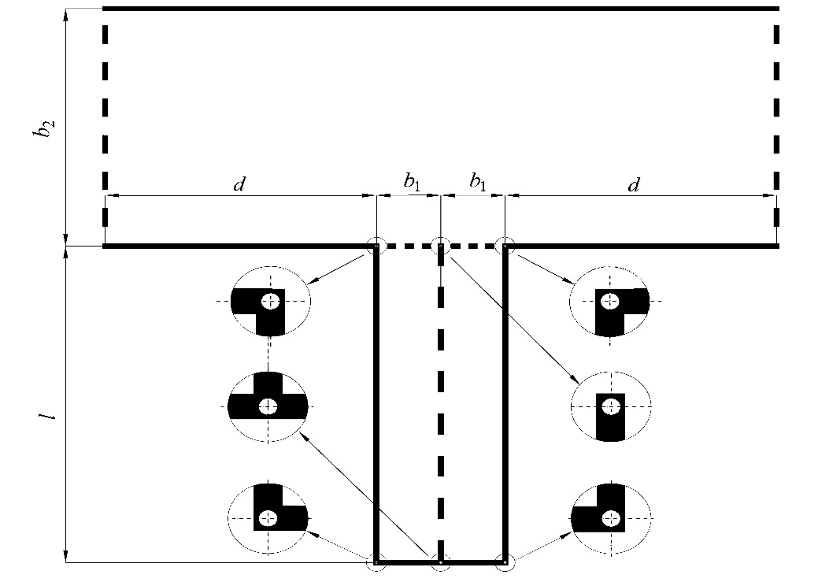 大型客车、城市公交车、中型客车、大型货车桩考项目图形及设施应按图3设置，项目尺寸应符合表4规定。

标引序号说明：

l ——库长；

b1 ——库宽；

b2 ——车道宽；

d ——库位与起点线或停止线的距离；

○——桩杆。

图3 大型客车、城市公交车、中型客车、大型货车桩考项目图形及设施

表4大型客车、城市公交车、中型客车、大型货车桩考项目尺寸

单位为米

|  |  |  |  |  |
| --- | --- | --- | --- | --- |
| 标引序号 | l | b1 | b2 | d |
| 大型载客汽车、重型载货汽车 | 18.0 | 3.2 | 13.5 | 13.5 |
| 中型载客汽车 | 2倍车长 | 车宽加0.7 | 1.5倍车长 | 1.5倍车长 |
| 允许偏差 | ±0.10 | ±0.05 | ±0.10 | ±0.10 |

②重型牵引挂车

重型牵引挂车桩考项目图形及设施应按图4设置，项目尺寸应符合表5规定。

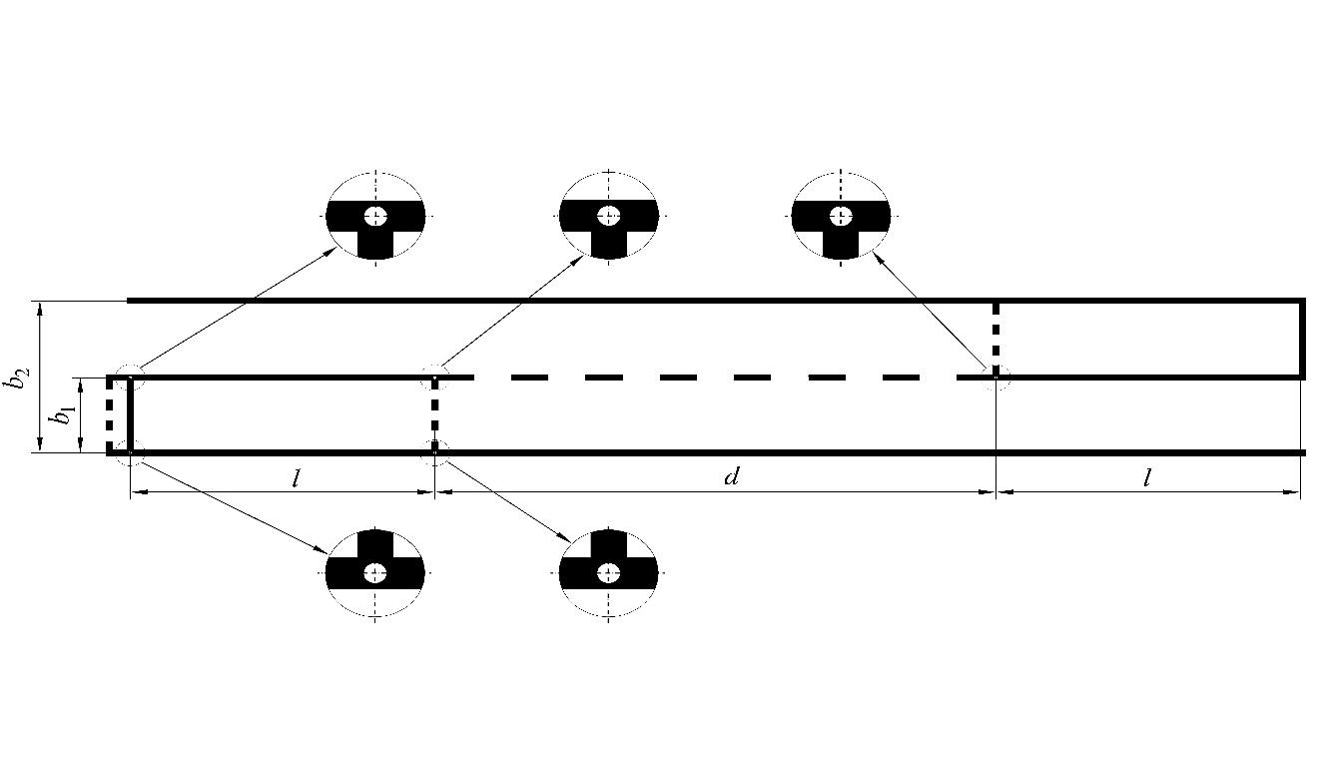标引序号说明：

l ——库长；

b1 ——库宽；

b2 ——车道宽；

d ——库位间距；

○——桩杆。

图4 重型牵引挂车桩考项目图形及设施

表5 重型牵引挂车桩考项目尺寸

单位为米

|  |  |  |  |  |
| --- | --- | --- | --- | --- |
| 标引序号 | l | b1 | b2 | d |
| 半挂汽车列车 | 整车长加1.0 | 1.5倍车宽 | 3倍车宽 | 2倍车长 |
| 允许偏差 | ±0.10 | ±0.05 | ±0.10 | ±0.10 |

③轻型牵引挂车

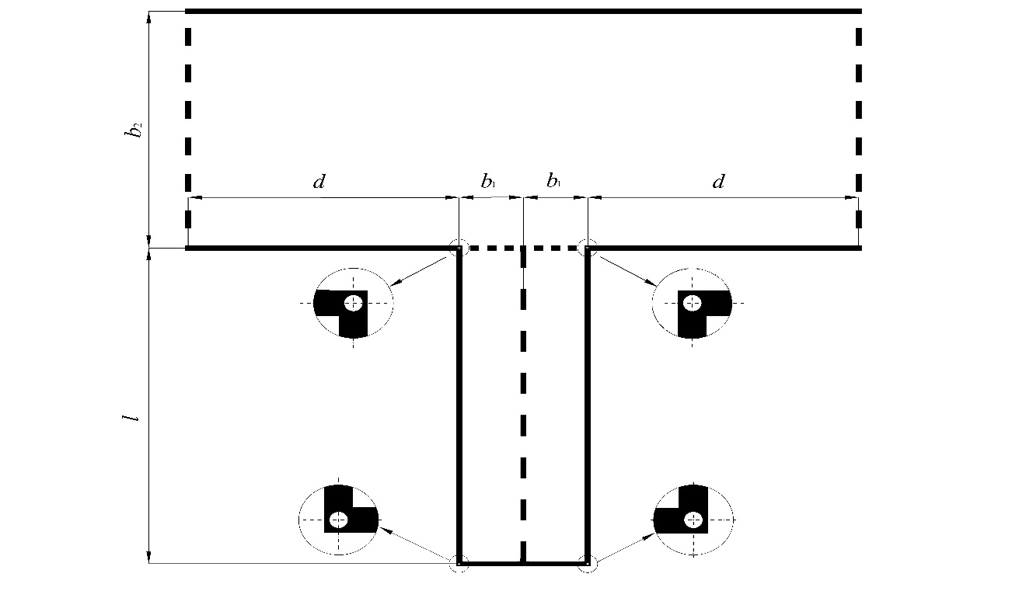轻型牵引挂车桩考项目图形及设施应按图5设置，项目尺寸应符合表6规定。

标引序号说明：

l ——库长；

b1 ——库宽；

b2 ——车道宽；

d ——库位与起点线或停止线的距离；

○——桩杆。

图5 轻型牵引挂车项目图形及设施

表6轻型牵引挂车桩考项目尺寸

单位为米

|  |  |  |  |  |
| --- | --- | --- | --- | --- |
| 标引序号 | l | b1 | b2 | d |
| 轻型牵引挂车 | 18.0 | 3.2 | 13.5 | 13.5 |
| 允许偏差 | ±0.10 | ±0.05 | ±0.10 | ±0.10 |

（3）侧方停车

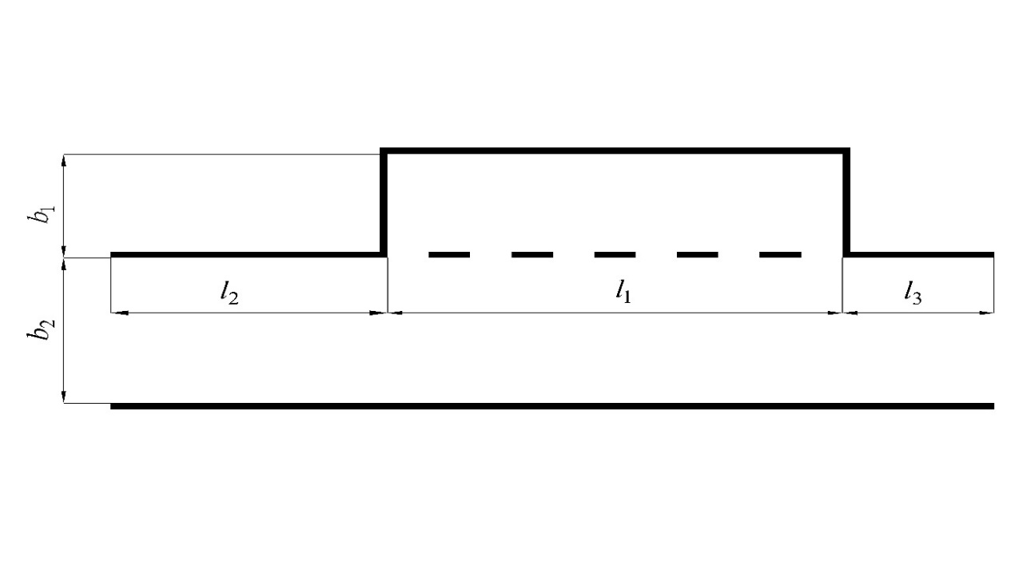侧方停车项目图形应按图8设置，项目尺寸应符合表9规定。

标引序号说明：

l1 ——库长；

l2 ——库前道路边缘线长；

l3 ——库后道路边缘线长；

b1 ——库宽；

b2 ——车道宽。

图8 侧方停车项目图形

表7侧方停车项目尺寸

单位为米

|  |  |  |  |  |  |
| --- | --- | --- | --- | --- | --- |
| 标引序号 | l1 | b1 | b2 | l2 | l3 |
| 大型载客汽车 | 14.0 | 3.3 | 4.5 | ≥9.0 | ≥1.0 |
| 半挂汽车列车 | 1.5倍车长 | 车宽加0.8 | 1.5倍车宽加0.8 | ≥1倍车长 | ≥1.0 |
| 重型载货汽车 | 15.0 | 3.3 | 4.5 | ≥9.0 | ≥1.0 |
| 中型载客汽车 | 1.5倍车长 | 车宽加0.8 | 1.5倍车宽加0.8 | ≥1倍车长 | ≥1.0 |
| 小型载客汽车 | 1.5倍车长加1.0 | 2.5 | 3.4 | ≥4.5 | ≥1.0 |
| 轻型载货汽车 | 1.5倍车长加1.0 | 2.6 | 3.5 | ≥5.0 | ≥1.0 |
| 低速载货汽车 | 1.5倍车长 | 车宽加0.8 | 1.5倍车宽加0.8 | ≥1倍车长 | ≥1.0 |
| 允许偏差 | ±0.10 | ±0.05 | ±0.05 | —— | —— |

（4）坡道定点停车和起步

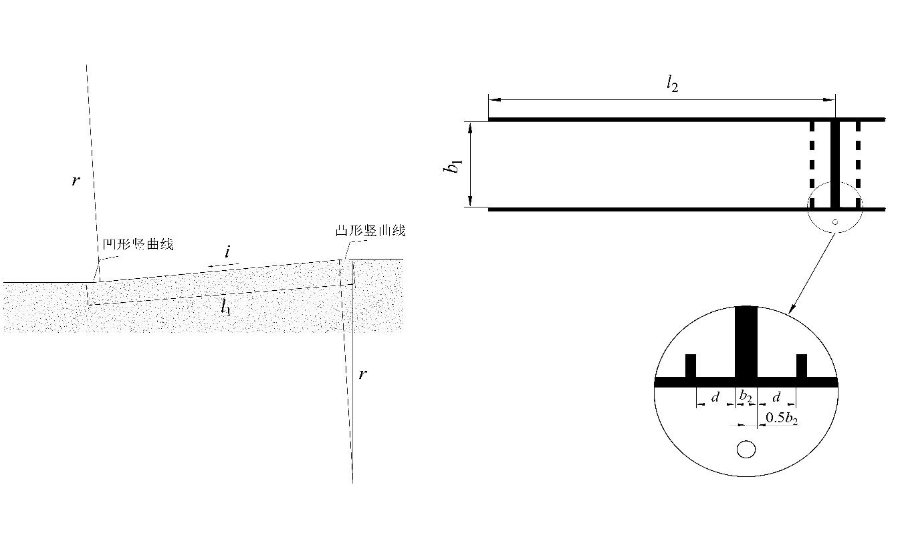坡道定点停车和起步项目图形及设施应按图9设置，项目尺寸应符合表8规定。停车桩杆线应设置在坡顶缓坡以下。

a）截面图 b）俯视图

标引序号说明：

l 1 ——坡道长；

l 2 ——停车桩杆线与坡底距离；

b1 ——车道宽；

b2 ——停车桩杆线线宽；

d ——停车控制线到停车桩杆线边缘距离；

i ——坡度；

r ——竖曲线半径；

○——桩杆。

图9 坡道定点停车和起步项目图形及设施

表8 坡道定点停车和起步项目尺寸

|  |  |  |  |  |  |  |  |
| --- | --- | --- | --- | --- | --- | --- | --- |
| 标引序号 | r | l1 | b1 | l 2 | b2 | d | i |
| 大型载客汽车、半挂汽车列车、中型载客汽车、重型载货汽车 | ≥30 | ≥30 | ≥3.5 | ≥1.5倍车长 | 0.3 | 0.5 | 10% |
| 小型载客汽车、轻型载货汽车、低速载货汽车、三轮汽车 | ≥20 | ≥20 | ≥3.2 |
| 正三轮摩托车、侧三轮摩托车、普通二轮摩托车、轻便摩托车 | ≥8.0 | ≥8.0 | ≥1.5 |
| 允许偏差 | —— | —— | —— | —— | 0.01 | 0.02 | ±1% |

（5）曲线行驶

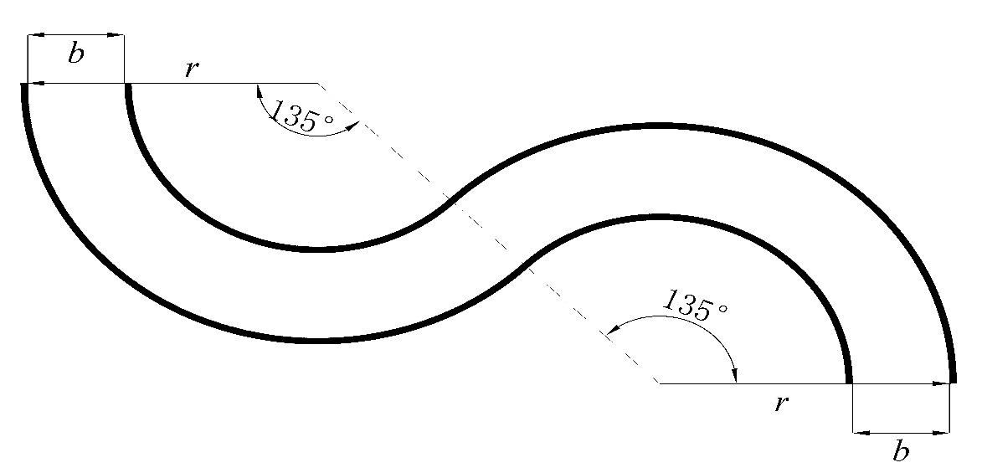曲线行驶项目图形应按图10设置，项目尺寸应符合表9规定。

标引序号说明：

r ——半径；

b ——路宽。

图10 曲线行驶项目图形

表9 曲线行驶项目尺寸

单位为米

|  |  |  |
| --- | --- | --- |
| 标引序号 | r | b |
| 大型载客汽车、重型载货汽车 | 12.0 | 4.0 |
| 半挂汽车列车 | 12.0 | 7.0 |
| 中型载客汽车、低速载货汽车 | 9.5 | 3.7 |
| 轻型牵引挂车 | 12.15 | 4.3 |
| 小型载客汽车、轻型载货汽车 | 7.5 | 3.5 |
| 允许偏差 | ±1% | ±0.05 |

（6）直角转弯

直角转弯项目图形应按图11设置，项目尺寸应符合表10规定。

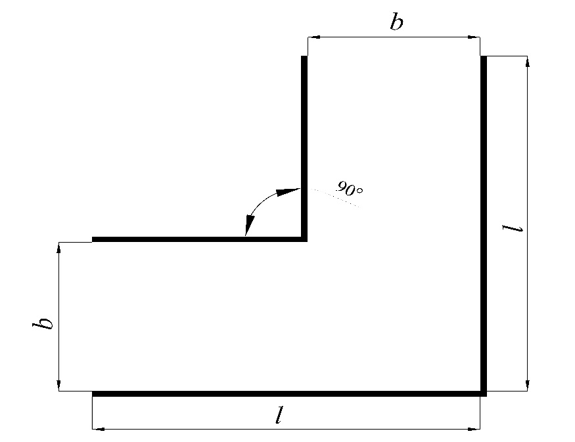标引序号说明：

l ——路长；

b ——路宽。

图11 直角转弯项目图形

表10 直角转弯项目尺寸

单位为米

|  |  |  |
| --- | --- | --- |
| 标引序号 | l | b |
| 大型载客汽车 | ≥1.5倍车长 | 轴距加0.5 |
| 半挂汽车列车 | ≥1.5倍车长 | 前轴距加4.0 |
| 中型载客汽车 | ≥1.5倍车长 | 轴距加0.8 |
| 重型载货汽车、轻型牵引挂车 | ≥13.5 | 5.7 |
| 小型载客汽车 | ≥6.8 | 3.6 |
| 轻型载货汽车 | ≥7.5 | 4.0 |
| 低速载货汽车 | ≥1.5倍车长 | 轴距加1.0 |
| 允许偏差 | —— | ±0.05 |

（7）通过单边桥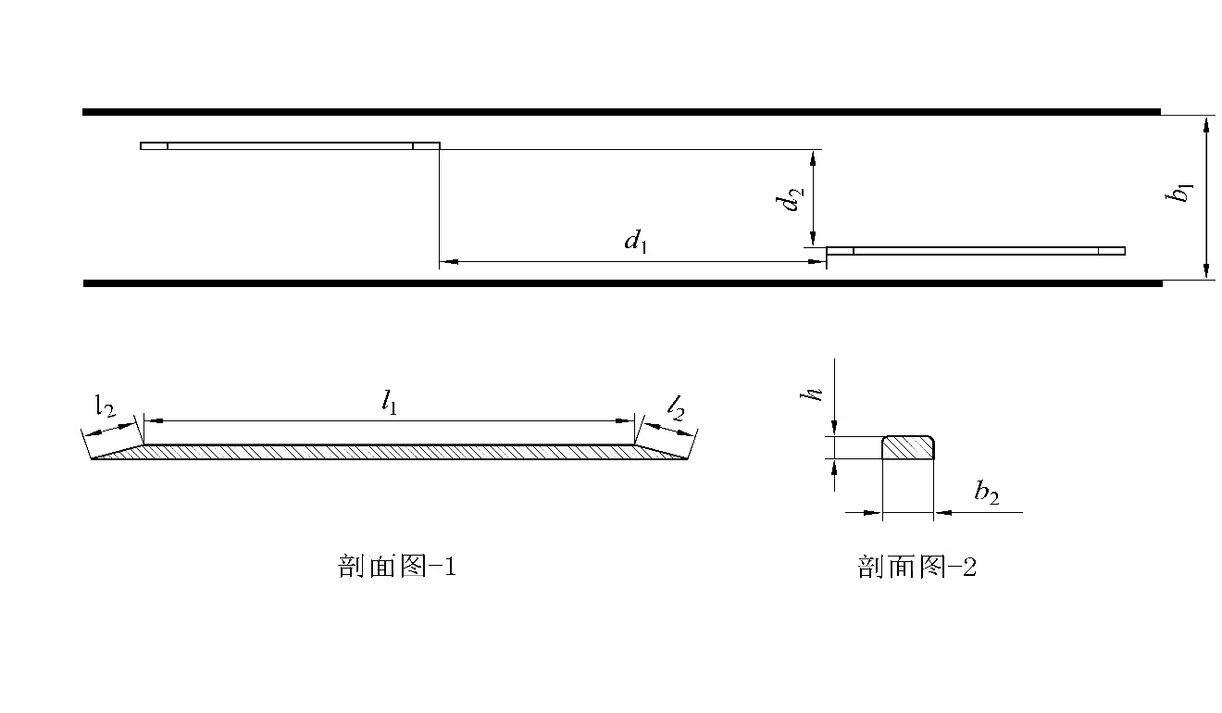项目图形及设施应按图12设置, 项目尺寸应符合表11规定。桥面直角应进行倒角处理。

a）俯视图

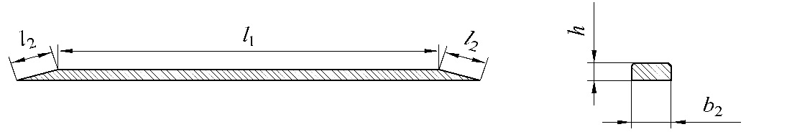 b）桥体纵向截面图 c）桥体横向截面图

标引序号说明：

d1 ——纵向间距；

d2 ——错位间距；

l1 ——桥面长；

l2 ——斜坡长；

b1 ——路宽；

b2 ——桥面宽；

h ——桥高。

图12 通过单边桥项目图形及设施

表11通过单边桥项目尺寸

单位为米

|  |  |  |  |  |  |  |  |
| --- | --- | --- | --- | --- | --- | --- | --- |
| 标引序号 | d1 | d2 | b1 | h | b2 | l1 | l2 |
| 大型载客汽车 | 2.5倍轴距 | 前轮距加1.0 | ≥4.5 | 0.07～0.12 | 0.2 | 1.5倍轴距 | 0.5～1.7 |
| 半挂汽车列车 | 2倍轴距 | 前轮距加1.0 |
| 中型载客汽车 | 2.5倍轴距 | 前轮距加1.0 |
| 重型载货汽车 | 2.5倍轴距 | 前轮距加1.0 |
| 允许偏差 | ±0.10 | ±0.05 | —— | —— | ±0.01 | ±0.10 | —— |

（8）通过限宽门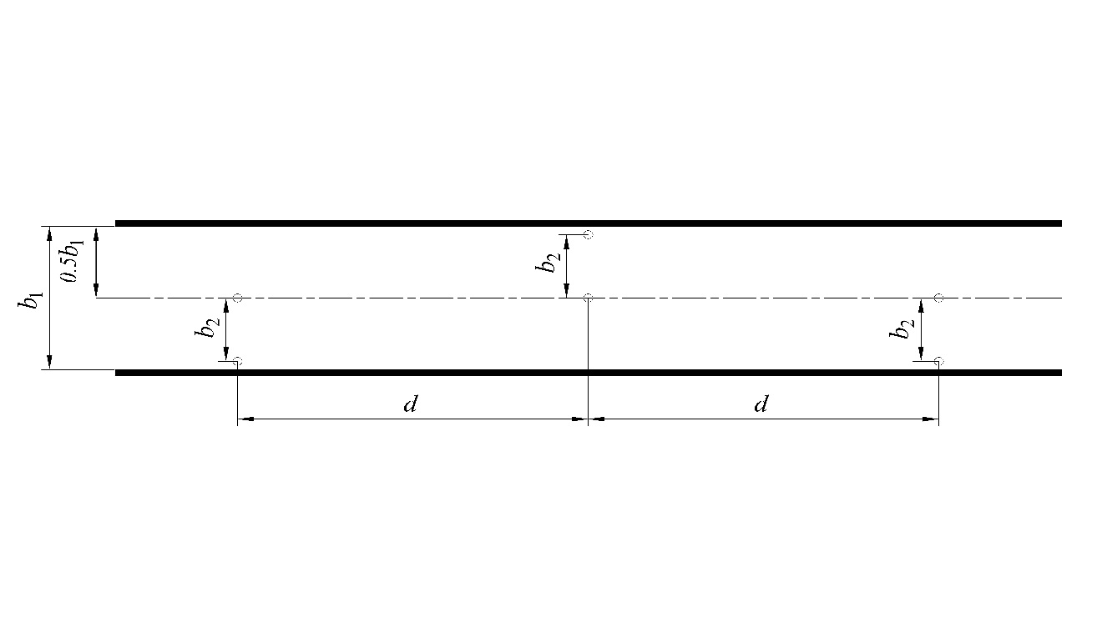通过限宽门项目图形及设施应按图14设置,项目尺寸应符合表13规定。

标引序号说明：

b1 ——路宽；

b2 ——门宽；

d ——门间距；

○——桩杆。

图14 通过限宽门项目图形及设施

表13 通过限宽门项目尺寸

单位为米

|  |  |  |  |
| --- | --- | --- | --- |
| 标引序号 | l | b1 | b2 |
| 大型载客汽车、重型载货汽车 | 27.0 | 3.2 | 7.0 |
| 半挂汽车列车、中型载客汽车 | 3倍车长 | 车宽加0.7 |
| 允许偏差 | 1.0 | ±0.05 | ±0.05 |

（9）窄路掉头

窄路掉头图形应按图15设置，项目尺寸应符合表14规定。其中，车头驶抵方向侧向净空取值大于或等于2 m，车尾倒车方向侧向净空取值大于或等于4 m。

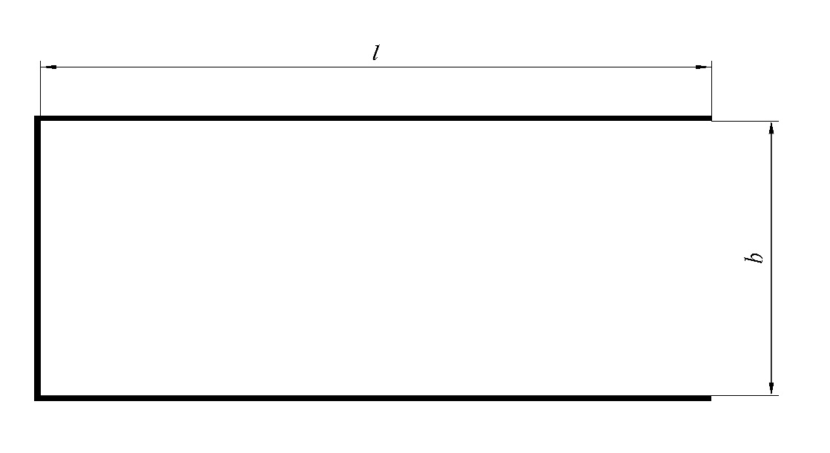标引序号说明：

l ——路长；

b ——路宽。

图15 窄路掉头项目图形

表14 窄路掉头项目尺寸

单位为米

|  |  |  |  |  |  |  |
| --- | --- | --- | --- | --- | --- | --- |
| 标引序号 | 大型载客汽车 | | 半挂汽车列车 | 中型载客客车 | 重型载货汽车 | 允许偏差 |
| 轴距＜4.5 | 轴距≥4.5 |
| l | ≥20 | ≥20 | ≥30 | ≥20 | ≥20 | —— |
| b | 9.0 | 10.0 | 14.0 | 9.0 | 10.0 | ±0.10 |

（10）模拟连续急弯山区路项目设置要求如下：

1. 图形应按图16设置；
2. 路段应至少包括一个左弯和一个右弯；
3. 两个弯道间设置直线路段时，路段长应小于30m；
4. 弯道外缘弧长取值应大于或等于1/3圆周，半径取值应在40 m～60 m之间；
5. 同一弯道内上坡、下坡应连续，纵坡坡度应在3%～5%之间；
6. 直线路宽应不小于7m，弯道路宽应不小于9m，弯道应进行加宽和超高；
7. 路段应设置限速标志和警告标志；
8. 直线段中心线应为黄色单虚线，弯道段中心线应为黄色单实线；
9. 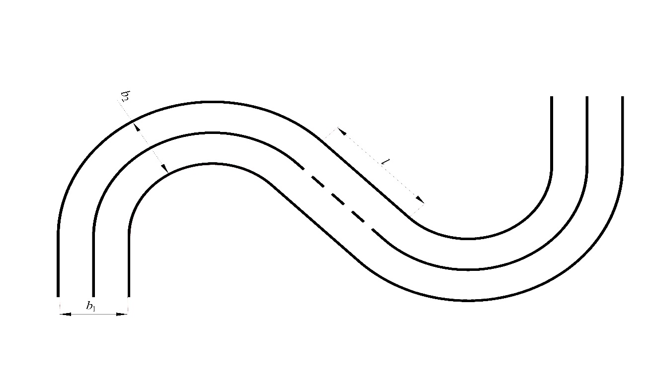第一个弯道入口前应设置引路。

标引序号说明：

b1 ——直线路宽；

b2 ——弯道路宽；

l ——弯道间距。

图16 模拟连续急弯山区路项目图形

（11）模拟隧道应符合以下要求：

1. 由行车道、侧向及上方遮光设施组成；
2. 隧道内净空取值符合6.2.7.6h）的要求；
3. 入口设置前照灯使用和鸣笛标志；
4. 内部无照明，晴朗日间最暗处的光照度小于50 lx；
5. 隧道为直道时，行车道长度大于或等于100 m；隧道为弯道时，半径大于或等于30 m，行车道长度大于或等于60 m。

（12）模拟高速公路应符合以下要求：

1. 路段长大于或等于400 m，至少设置两条同向车道，有条件的设置应急车道；
2. 包括入口路段、主线路段和出口路段三部分，路面工程及设施符合JTG D80要求；
3. 入口路段长大于100m，按照GB 5768.3施划入口标线；
4. 主线路段长大于100m，按照GB 5768.2、GB 5768.3设置分道限速标志、地面限速标记等；
5. 出口路段长大于100m，按照GB 5768.2、GB 5768.3设置出口预告标志、出口指示标志、出口限速或出口匝道限速标志等；
6. 主路设置有弯道时，弯道内缘半径不小于200 m。

（13）模拟湿滑路面的路面附着系数应小于或等于0.3，长度应大于或等于30 m，宽度应大于或等于4.0 m；道路外侧应设置对车辆无损的安全防护设施。

（14）模拟雨天的应能达到中雨效果，模拟雾天的能达到中雾效果。

5、考试车辆要求

（1）除中型客车、轻型牵引挂车外的考试车每种同车型配置不少于2辆（应为同一车辆品牌型号）；小型汽车科目二考场同车型的考试线路不少于2条，考试车辆应不少于8辆。

（2）考试车辆应安装符合GA/T 1028.3的要求的考试系统和音视频监控系统。

（3）考试车辆不应安装除视镜之外的间接视野装置。

**第三标段：**

科目三道路驾驶技能考场要求(可为大中小型客货车考场或小型汽车考场）：

1、场地设置要求

（1）场地组成应设置休息区、候考区、考试路段、控制中心、机房等功能性场所，配套设置公共卫生设施、公共服务区、停车区等服务性场所。

（2）休息区面积不低于200平方米，候考区面积不低于80平方米，应配备以下设备、设施：

a)考生自助签到设备；

b)考试组织动态信息公告设备；

c)用于安全管理的视频监控设备；

d)用于播放交通安全宣传片的设备；

e)数量足够的休息座椅及饮用水、储物等便民服务设施；

f)封闭管理的，设置紧急出口或应急通道。

g)省级公安机关交通管理部门规定的其他要求。

（3）考试路段

①路段要求

a)设置在混合交通道路上，社会机动车辆单向流量不少于60辆/小时；

b)大中型客货车考试路段长度大于或等于8 km，小型汽车考试路段总长度大于或等于4 km；

c)具有满足设置变更车道、超车、直线行驶等项目的路段；

d)具有满足设置直行、右转、左转的平面交叉口；

e)具有满足设置掉头项目的路口或路段；

f)具有路段人行横道线、学校区域或模拟学校区域、公共汽车站或模拟公共汽车站等；

g)路段施划必要的交通标线、设置必要的交通标志，具有危险路段时设置符合JTG D81规定的路侧护栏等安全防护设施；

h)起点和终点设置指示标志，通往考试路段的道路上设置考试路段警告标志；

i）城市道路的交通标志符合GB 51038要求，其他道路的交通标志符合GB 5768.2要求；

j）城市道路的交通标线符合GB 51038要求，其他道路的交通标线符合GB 5768.3要求；

K)路段其他交通设施等符合相关标准规范要求；

l)除f）、h）款规定的标志外，路段未设置考试项目名称标志或其他仅用于考试的标志或标线。

②在考试路段上设置的考试路线应符合以下要求：

a)大中型客货车考试路线不少于2条，每条考试路线长度大于或等于10 km；

b)小型汽车的考试路线不少于3条，每条考试路线长度大于或等于3 km；

c)考试项目设置与考试路段标志、标线等交通设施匹配；

d)直行通过路口、路口左转弯、路口右转弯、掉头、通过学校区域、通过人行横道、通过公共汽车站、会车、变更车道、超车、直线行驶、加减挡操作设置在混合交通道路上；

e)每条考试路线完整设置所有考试项目；

f)有实际设施时不重复设置模拟项目，模拟项目间或模拟项目与其他设施间的间隔大于30 m；

g)采用差分定位方式进行评判的，对考试路线模型进行测绘，模型测绘及记录参见附录B。

（4）控制中心应配备以下设备：

1. 门禁；
2. 考试车辆驾驶室视频监控、运行前方视频监控以及候考区视频监控的显示设备，以上音视频监控应接入上级监控中心，支持远程查询或调取视频监控设备的监控画面，音视频监控资料存储空间不少于3年；；
3. 用于考试过程管理和信息显示的计算机；
4. 显示所有考试车辆实时位置的电子地图的显示设备；
5. 监控控制中心的视频设备；
6. 消防设备、设施。

（5）机房设置独立出入口，具备独立管理条件；配备监控机房入口或内部的视频设备；内部温、湿度受控，地面铺设防静电地板。

2、场地设施要求

（1）场地应设置供电设施、网络设施、信息公告设施等。

（2）供电设施

主供电端应安装过载、漏电、短路等保护装置和防雷装置，应 配备不间断备用电源保证停电后网络设备、

音视频监控等设备正常工作至正在进行考试的考生完成考试。

（3）网络设施应满足以下要求：

1. 满足采集评判软件与后台管理软件及参数设置软件间信息接收、存贮、处理、交换、传输要求；
2. 满足语音、图像等监控信息的传输和存储要求，能实时查看或调取视频监控设备的监控画面；
3. 防雷设计符合GB 50343要求；
4. 网络设备及网线标识清晰、规范；
5. 同时有两套以上网络系统时，不同网络间设置物理隔离。

（4）场地的信息公告设施应满足以下要求：

1. 场地公共服务区设置播放覆盖随车考试人员的考试车内监控实时视频的设备等；
2. 场地或候考区入口设置考试流程图及对应管理设施的分布图；
3. 候考区设置考试项目操作要求及评判标准、考试路段、考试注意事项、考试员考试工作纪律、收费标准等公告设备设施；
4. 设置公告当日考试员及工作人员姓名、照片、举报投诉电话等的设施。

3、考试车辆要求

（1）小型车辆（Ｃ1、Ｃ2）科目三道路驾驶技能考试车不少于10辆,大中型客货车（A1、A2、A3、B1、B2）考场，除中型客车外，每种考试车同车型配置不少于2辆（应为同一车辆品牌型号）。

（2）考试车辆应安装符合GA/T 1028.3的要求的考试系统和音视频监控系统。

（3）考试车辆应安装卫星定位系统。用于大型货车、城市公交车准驾车型科目三道路驾驶技能考试的车辆，安装的反光标识、尾部标志板应符合相关标准要求，并安装灯箱等发光装置。

（4）考试车辆应安装供考试员使用的副制动踏板和外后视镜装置，小型汽车、小型自动挡汽车准驾车型考试车辆还应安装供考试员使用的内后视镜；使用计算机考试系统进行评判的，通过副制动踏板触发制动时应先触发计算机考试系统传感器。

（5）考试车辆应安装车载音视频监控设备和卫星定位系统，音视频监控设备应符合GA/T 1028.4的要求。

3.项目概述：目前南阳市有自建考场1处，可承担科目一及小型汽车、小型自动挡汽车科目二考试工作，全市无自建的轻型牵引挂车科目二考场、小型汽车及小型自动挡汽车科目三道路驾驶技能考场及大中型客货车科目二、科目三道路驾驶技能考场，考场服务远不能满足群众考试需求。现通过公开招标选择定点社会考场服务，第一标段道路交通安全法律、法规和相关知识考场（以下简称“科目一考场”），第二标段场地驾驶技能考场（以下简称“科目二考场”），第三标段道路驾驶技能考场（以下简称“科目三道路考场”），服务期限为1年(其中科目一考场服务根据《机动车驾驶证业务工作规范》（公交管[2022]73号）、《河南省机动车驾驶人考场管理规定》（豫公交办〔2022〕283号）等要求：公安机关交通管理部门应当自行建设驾驶理论考场。在采购人驾驶理论考场建成使用后，采购人可随时终止第一标段科目一考场购买服务，使用费用据实结算)。

4.核心产品:☑关于核心产品本项目/包不适用。

二、项目商务要求

1、投标人须明确参与本项目各标段的用地情况、计算机考台、拟投入考试车辆及人员配备情况。

2、第一标段投标人须在投标文件中提供考场建设情况、所用设备的清单目录（需附相关照片或图片）。

3、第二标段、第三标段投标人须在投标文件中提供考试场地初步设计文件（包括技术方案、设计图纸、项目功能指标计算、主要设备材料清单和工程概算等四项内容及施工图设计），且科目二考场还需提供测绘单位出具用于考试的场地面积测绘材料。

4、第二标段、第三标段投标人须承诺按照《机动车驾驶证申领和使用规定》（公安部第162号令）、《机动车驾驶证业务工作规范》（公交管[2022]73号）、《机动车驾驶人考试内容和方法》（GA1026-2022）、《机动车驾驶人考试系统通用技术条件》（GA/T1028-2022）、《机动车驾驶人考试场地及其设施设置规范》（GA1029-2022）、《河南省机动车驾驶人考场管理规定》（豫公交办〔2022〕283号）和河南省公安厅交通管理局、南阳市公安局交通管理支队等要求在合同签订之日起90日内自费完成相应标段考场建设，安装使用经公安部交通管理科学研究所验收合格、公示备案的智能评判考试系统，并承诺提供由检测单位出具的所建房屋安全检测证明或房屋竣工验收备案表、消防安全证明材料等，且需通过南阳市公安局交通管理支队初检，在河南省公安厅交警总队验收备案后服从南阳市公安局交通管理支队的管理使用。

**5、投标人须分标段提供本项目考场服务的总体方案、投入人员的岗位分配、服务及质量承诺等。**

6、本项目机动车驾驶人定点社会考场服务质量要严格按照国家标准和采购人要求，须达到采购人满意。

7、合同的签订：中标人应在收到南阳市政府采购中心签发的《中标通知书》后及时和采购人联系签订合同，合同生效自提供的考试服务场地通过河南省公安厅交警总队验收备案之日起。

8、付款方式：服务期限完成后按照实际使用时限一次性付清。

9、考场使用最高限价：第一标段每年使用费最高限价为壹万捌仟捌佰元整，第二标段每年使用费最高限价为贰万捌仟贰佰元整，第三标段每年使用费为肆万柒仟元整。

第三章 投标人须知

投标人须知表

|  |  |
| --- | --- |
| 条款名称 | 内容 |
| 项目属性 | ☑服务  □货物 |
| 科研仪器设备 | 是否属于科研仪器设备采购项目：  □是  ☑否 |
| 现场考察 | ☑不组织  □组织，考察时间： 年 月 日 点 分  考察地点： 。 |
| 开标前答疑会 | ☑不召开  □召开，召开时间： 年 月 日 点 分  召开地点： 。 |
| 中小企业 | 1. 本项目采购标的按照中小企业划分标准属于： 其他未列明行业   ☑本项目专门面向中小企业采购。  □本项目小微企业价格折扣比例 %。  2、中标供应商享受《政府采购促进中小企业发展管理办法》规定的中小企业扶持政策的，采购人、采购代理机构将随中标结果公开中标供应商的《中小企业声明函》。 |
| 投标报价 | 投标报价的特殊规定：  ☑无  □有，具体情形：  _____ |
| 项目预算 | 156.98 万元 |
| 投标有效期 | 开标之日起60日历日 |
| 投标文件数量 | 电子投标文件：1份 |
| 投标截止时间 | 2024 年 8 月 2 日 9 点 00 分（北京时间） |
| 开标时间 | 2024 年 8 月 2 日 9 点 00 分（北京时间） |
| 核心产品 | 本项目不适用核心产品 |
| 评标方法 | ☑综合评分法□最低评标价法 |
| 确定中标人 | 采购人是否委托评标委员会直接确定中标人：□是☑否 |
| 代理费 | ☑集中采购机构不收费  收费对象：□采购人□中标人  收费标准： |

投标人须知

一、说明

**1.采购人、采购代理机构、投标人、联合体**

1.1 采购人、采购代理机构：指依法进行政府采购的国家机关、事业单位、团体组织及其委托的采购代理机构。本项目采购人、采购代理机构见第一章《公开招标公告》。

1.2 投标人（也称供应商、申请人）：指向采购人提供货物、工程或者服务的法人、其他组织或者自然人。

1.3 联合体：指两个以上的自然人、法人或者其他组织组成一个联合体，以一个供应商的身份共同参加政府采购。

**2.资金来源、项目属性、科研仪器设备采购、核心产品**

2.1 资金来源为财政性资金 156.98 万元

2.2 项目属性见《投标人须知表》。

2.3 是否属于科研仪器设备采购见《投标人须知表》。

2.4 核心产品见《投标人须知表》。

**3.现场考察、开标前答疑会**

3.1 若《投标人须知表》中规定了组织现场考察、召开开标前答疑会，则投标人应按要求在规定的时间和地点参加。

3.2 由于未参加现场考察或开标前答疑会而导致对项目实际情况不了解，影响投标文件编制、投标报价准确性、综合因素响应不全面等问题的，由投标人自行承担不利评审后果。

**4.政府采购政策（包括但不限于下列具体政策要求）**

4.1 采购本国货物、工程和服务

4.1.1 政府采购应当采购本国货物、工程和服务。但有《中华人民共和国政府采购法》第十条规定情形的除外。

4.1.2 本项目如接受非本国货物、工程、服务参与投标，则具体要求见第二章《采购需求》。

4.1.3 进口产品指通过中国海关报关验放进入中国境内且产自关境外的产品，包括已经进入中国境内的进口产品。关于进口产品的相关规定依据《政府采购进口产品管理办法》（财库〔2007〕119号文）、《关于政府采购进口产品管理有关问题的通知》（财办库〔2008〕248号文）法》（财库〔2007〕119号文）、《关于政府采购进口产品管理有关问题的通知》（财办库〔2008〕248号文）以及南阳市财政局的具体规定。

4.2 中小企业、监狱企业及残疾人福利性单位

4.2.1 中小企业定义：

中小企业是指在中华人民共和国境内依法设立，依据国务院批准的中小企业划分标准确定的中型企业、小型企业和微型企业，但与大企业的负责人为同一人，或者与大企业存在直接控股、管理关系的除外。符合中小企业划分标准的个体工商户，在政府采购活动中视同中小企业。关于中小企业的相关规定依据《中华人民共和国中小企业促进法》《关于进一步加大政府采购支持中小企业力度的通知》（财库〔2022〕19号）、《政府采购促进中小企业发展管理办法》（财库〔2020〕46号）、《关于印发中小企业划型标准规定的通知》（工信部联企业〔2011〕300号）执行。

供应商提供的货物、工程或者服务符合下列情形的，享受中小企业扶持政策：

（1）在货物采购项目中，货物由中小企业制造，即货物由中小企业生产且使用该中小企业商号或者注册商标；

（2）在工程采购项目中，工程由中小企业承建，即工程施工单位为中小企业；

（3）在服务采购项目中，服务由中小企业承接，即提供服务的人员为中小企业依照《中华人民共和国劳动合同法》订立劳动合同的从业人员。

在货物采购项目中，供应商提供的货物既有中小企业制造货物，也有大型企业制造货物的，不享受中小企业扶持政策。

以联合体形式参加政府采购活动，联合体各方均为中小企业的，联合体视同中小企业。其中，联合体各方均为小微企业的，联合体视同小微企业。

4.2.2 在政府采购活动中，监狱企业视同小型、微型企业，享受预留份额、评审中价格扣除等政府采购促进中小企业发展的政府采购政策。监狱企业定义：是指由司法部认定的为罪犯、戒毒人员提供生产项目和劳动对象，且全部产权属于司法部监狱管理局、戒毒管理局、直属煤矿管理局，各省、自治区、直辖市监狱管理局、戒毒管理局，各地（设区的市）监狱、强制隔离戒毒所、戒毒康复所，以及新疆生产建设兵团监狱管理局、戒毒管理局的企业。

4.2.3 在政府采购活动中，残疾人福利性单位视同小型、微型企业，享受预留份额、评审中价格扣除等促进中小企业发展的政府采购政策。残疾人福利性单位定义：享受政府采购支持政策的残疾人福利性单位应当同时满足以下条件：

4.2.3.1 安置的残疾人占本单位在职职工人数的比例不低于25%（含25%），并且安置的残疾人人数不少于10人（含10人）；

4.2.3.2 依法与安置的每位残疾人签订了一年以上（含一年）的劳动合同或服务协议；

4.2.3.3 为安置的每位残疾人按月足额缴纳了基本养老、医疗、失业、工伤和生育等社会保险费；

4.2.3.4 通过银行等金融机构向安置的每位残疾人，按月支付了不低于单位所在区县的月最低工资标准的工资；

4.2.3.5 提供本单位制造的货物、承担的工程或者服务（以下简称产品），或者提供其他残疾人福利性单位制造的货物（不包括使用非残疾人福利性单位注册商标的货物）；

4.2.3.6 前款所称残疾人是指法定劳动年龄内，持有《中华人民共和国残疾人证》或者《中华人民共和国残疾军人证（1至8级）》的自然人，包括具有劳动条件和劳动意愿的精神残疾人。在职职工人数是指与残疾人福利性单位建立劳动关系并依法签订劳动合同或服务协议的雇员人数。

4.2.4 本项目是否专门面向中小企业预留采购份额见第一章《公开招标公告》。

4.2.5 采购标的对应的中小企业划分标准所属行业见《投标人须知表》。

4.2.6 小微企业价格评审优惠的政策调整：见第四章《开、评标程序、评标方法和评标标准》。

4.3 政府采购节能产品、环境标志产品

### 4.3.1 政府采购节能产品、环境标志产品实施品目清单管理。财政部、中华人民共和国国家发展和改革委员会、生态环境部等部门根据产品节能环保性能、技术水平和市场成熟程度等因素，确定实施政府优先采购和强制采购的产品类别及所依据的相关标准规范，以品目清单的形式发布并适时调整。依据品目清单和认证证书实施政府优先采购和强制采购。

4.3.2 采购人拟采购的产品属于品目清单范围的，采购人及其委托的采购代理机构依据国家确定的认证机构出具的、处于有效期之内的节能产品、环境标志产品认证证书，对获得证书的产品实施政府优先采购或强制采购。关于政府采购节能产品、环境标志产品的相关规定依据《关于调整优化节能产品、环境标志产品政府采购执行机制的通知》（财库〔2019〕9号）。

4.3.3 如本项目采购产品属于实施政府强制采购品目清单范围的节能产品，则投标人所报产品必须获得国家确定的认证机构出具的、处于有效期之内的节能产品认证证书，**否则投标无效；**

4.3.4 非政府强制采购的节能产品或环境标志产品，依据品目清单和认证证书实施政府优先采购。优先采购的具体规定见第四章《开、评标程序、评标方法和评标标准》（如涉及）。

4.4 正版软件

4.4.1 依据《财政部、中华人民共和国国家发展和改革委员会、信息产业部关于印发无线局域网产品政府采购实施意见的通知》（财库〔2005〕366号），采购无线局域网产品和含有无线局域网功能的计算机、通信设备、打印机、复印机、投影仪等产品的，优先采购符合国家无线局域网安全标准（GB 15629.11/1102）并通过国家产品认证的产品。财政部、中华人民共和国国家发展和改革委员会、信息产业部根据政府采购改革进展和无线局域网产品技术及市场成熟等情况，从国家指定的认证机构认证的生产厂商和产品型号中确定优先采购的产品，并以无线局域网认证产品政府采购清单（以下简称清单）的形式公布。清单中新增认证产品厂商和型号，由财政部、中华人民共和国国家发展和改革委员会、信息产业部以文件形式确定、公布并适时调整。

4.4.2 各级政府部门在购置计算机办公设备时，必须采购预装正版操作系统

软件的计算机产品，相关规定依据《国家版权局、信息产业部、财政部、国务院机关事务管理局关于政府部门购置计算机办公设备必须采购已预装正版操作系统软件产品的通知》（国权联〔2006〕1号）、《国务院办公厅关于进一步做好政府机关使用正版软件工作的通知》（国办发〔2010〕47号）、《财政部关于进一步做好政府机关使用正版软件工作的通知》（财预〔2010〕536号）。

4.5 网络安全专用产品

4.5.1 所投产品属于列入《网络关键设备和网络安全专用产品目录》的网络安全专用产品，应当在国家互联网信息办公室会同工业和信息化部、公安部、国家认证认可监督管理委员会统一公布和更新的符合要求的网络关键设备和网络安全专用产品清单中。

4.6 采购需求标准

4.6.1 商品包装、快递包装政府采购需求标准（试行）为助力打好污染防治攻坚战，推广使用绿色包装，根据财政部关于印发《商品包装政府采购需求标准（试行）》、《快递包装政府采购需求标准（试行）》的通知（财办库〔2020〕123号），本项目如涉及商品包装和快递包装的，则其具体要求见第二章《采购需求》。

4.6.2 绿色数据中心政府采购需求标准（试行）

为加快数据中心绿色转型，根据财政部、生态环境部、工业和信息化部关于印发《绿色数据中心政府采购需求标准（试行）》的通知（财库〔2023〕7号），本项目如涉及绿色数据中心，则具体要求见第二章《采购需求》。

**5.投标费用**

投标人应自行承担所有与准备和招标有关的费用，无论招标的结果如何，采购人或采购代理机构在任何情况下均无承担这些费用的义务和责任。

**6.采购范围及适用法律**

6.1 本次招标适用的法律、法规为《中华人民共和国政府采购法》《中华人民共和国政府采购法实施条例》《政府采购货物和服务招标投标管理办法》《中华人民共和国民法典》以及其他相关政府采购法律法规。

6.2 “监督管理部门”是指 南阳市财政局 。

6.3 “服务”指招标文件规定投标人应承担的 驾驶人考场 服务。

二、招标文件

**7.招标文件构成**

7.1 招标文件包括以下部分：

第一章 公开招标公告

第二章 采购需求

第三章 投标人须知

第四章 开、评标程序、评标方法和评标标准

第五章 政府采购合同（草案）

第六章 投标文件格式

7.2 投标人应认真阅读招标文件的全部内容。投标人应按照招标文件要求提交投标文件并保证所提供的全部资料的真实性，并对招标文件做出实质性响应，否则投标无效。

**8.对招标文件的澄清或修改**

8.1 采购人或采购代理机构对已发出的招标文件进行必要澄清或者修改的，将在原公告发布媒体上发布更正公告，不得改变采购标的和资格条件。

8.2 澄清或者修改的内容为招标文件的组成部分，并对所有获取招标文件的潜在投标人具有约束力。澄清或者修改的内容可能影响投标文件编制的，将在投标截止时间至少15日前，以书面形式（必须在原公告发布媒体上发布公告）通知所有获取招标文件的潜在投标人；不足15日的，将顺延提交投标文件的截止时间和开标时间。

**8.3 政府采购项目实行网上受理，开标前所有信息保密。因此，发布的一切公告信息（包括招标公告、更正公告、澄清公告、延期公告等）均在“河南省政府采购网”“南阳市公共资源交易中心网”发布，请潜在投标供应商随时查询有关公告信息。若因潜在投标供应商没有及时查看到公告信息而造成的投标失误，责任自负。**

**8.4 投标人应关注是否有发布最新的澄清更正公告和更正的最新招标文件（电子答疑文件），如有则需下载最新的招标文件，并在此基础上制作最新的投标文件并上传。**

三、投标文件的编制

**9.投标范围、投标文件中计量单位的使用及投标语言**

9.1 本项目如划分采购包，投标人可以对本项目的其中一个采购包进行投标，也可同时对多个采购包进行投标。投标人应当对所投采购包对应第二章《采购需求》所列的全部内容进行投标，不得将一个采购包中的内容拆分投标，否则其对该采购包的投标将被认定为无效投标。

9.2 除招标文件有特殊要求外，本项目投标所使用的计量单位，应采用中华人民共和国法定计量单位。

9.3 除专用术语外，投标文件及来往函电均应使用中文书写。必要时专用术语应附有中文解释。投标人提交的支持资料和已印制的文献可以用外文，但相应内容应附有中文翻译本，在解释投标文件时以中文翻译本为准。未附中文翻译本或翻译本中文内容明显与外文内容不一致的，其不利后果由投标人自行承担。

**10.投标文件构成**

10.1 投标人应当按照招标文件的要求编制投标文件。投标文件应由《开标一览表及资格证明文件》、《商务技术文件》两部分构成。投标文件的部分格式要求，见第六章《投标文件格式》。如有漏项或评标委员会认为其投标文件有明显缺陷的，造成的后果由投标人自己承担。

10.2 对于招标文件中标记了实质性格式文件的，投标人不得改变格式中给定的文字所表达的含义，不得删减格式中的实质性内容，不得对应当填写的空格不填写或不实质性响应，否则投标无效。未标记实质性格式的文件和招标文件未提供格式的内容，可由投标人自行编写。

10.3 电子投标文件应使用CA数字证书成并在截止时间前上传其加密版本，根据招标文件中规定的下载平台要求，具体详见《投标文件制作工具操作手册》。**否则，被视为无效投标文件，将被平台系统拒绝。**

10.4 第四章《开评标程序、评标方法和评标标准》中涉及的证明文件。

10.5 对照第二章《采购需求》，说明所提供货物和服务已对第二章《采购需求》做出了响应，或申明与第二章《采购需求》的偏差和例外。如第二章《采购需求》中要求提供证明文件的，投标人应当按具体要求提供证明文件。

10.6 投标人编制投标文件时，涉及营业执照、资质、业绩、财务、社保、纳税及各类证书、报告等内容，必须是原件的扫描件。

10.7 投标人认为应附的其他材料。

**11.投标报价**

11.1 所有投标均以人民币报价。

11.2 投标人的报价应包括为完成本项目所发生的一切费用和税费，采购人将不再支付报价以外的任何费用。投标人的报价应包括但不限于下列内容，招标文件中有特殊规定的，从其规定。

（1）投标货物及标准附件、备品备件、专用工具等的出厂价（包括已在中国国内的进口货物完税后的仓库交货价、展室交货价或货架交货价）和运至最终目的地的运输费和保险费，安装调试、检验、技术服务、培训、质量保证、售后服务、税费等；报价时应详细列出所投产品的生产厂商、品牌、型号、单价、数量、总价等。

（2）服务项目按照招标文件要求完成本项目的全部相关费用。

11.3 采购人不得向供应商索要或者接受其给予的赠品、回扣或者与采购无关的其他商品、服务。

11.4 投标人不能提供任何有选择性或可调整的报价（招标文件另有规定的除外），否则其投标无效。

11.5 本次招标设有预算，投标人报价超过预算的，评标委员会将不予评议。

**11.6 评标委员会认为投标人的报价明显低于其他通过符合性审查投标人的报价，有可能影响产品质量或者不能诚信履约的，应当要求其在评标现场合理的时间内提供书面说明，必要时提交相关证明材料;投标人不能证明其报价合理性的，评标委员会应当将其作为无效投标处理。**

**12.投标有效期**

12.1 投标文件应在本招标文件《投标人须知表》中规定的投标有效期内保持有效，投标有效期少于招标文件规定期限的，其投标无效。中标人的投标有效期延长至项目验收合格之日。

12.2 特别情况下，采购代理机构、采购人可于投标有效期满之前要求投标人同意延长有效期，要求与答复均为书面形式。投标人可以拒绝上述要求。对于同意该要求的投标人，既不要求也不允许其修改投标文件。

**13.投标文件的签署、盖章**

13.1 电子投标文件必须在规定签章处电子签章或手写签字后扫描上传进投标文件。

13.2 招标文件要求盖章的内容，一般通过CA加盖电子签章。

四、投标文件的提交

**14.投标文件的提交**

14.1 电子投标文件的提交是指使用南阳市公共资源交易中心网上交易系统在投标截止时间前完成制作软件生成的加密电子投标文件的上传。未在投标截止时间前完成上传的，视为逾期提交。逾期提交的投标文件，招标人不予受理。

14.2 采购人及采购代理机构拒绝接受通过电子交易平台以外任何形式提交的投标文件。

**15.投标截止时间**

投标人应在招标文件要求的投标文件截止时间前，将电子投标文件提交至电子交易平台。

**16.投标文件的修改与撤回**

16.1 在招标文件规定的投标截止时间前，投标人可以修改或撤回已上传的电子投标文件，最终电子投标文件以投标截止时间前完成上传至南阳市电子交易平台系统最后一份解密投标文件为准。投标截止时间之后，投标人不得修改或撤回电子投标文件。

第四章 开、评标程序、评标方法和评标标准

**一、开标**

1.采购人或采购代理机构按招标公告中规定的时间开标，本项目使用不见面开标，投标人无需到开标现场。

2.开标：

2.1 投标人解密：投标人制作电子投标文件时，必须使用本单位企业数字证书进行加密，投标人在开标前须自行检查数字证书的有效性。在解密时间到达后，系统做出解密提示，请各投标人自行解密即可。开标解密时未在规定时间（30分钟）内进行解密的视为撤销其投标文件（因电子开标系统原因除外）。

2.2 唱标。查看唱标信息（系统不提供语音在线播放，该页面停留1分钟供投标人查看，如无异议视为同意）。招标（采购）人、监督人员需要关注开标过程中，投标人随时在线提出的异议、问题沟通等信息，并及时做好答复工作。

2.3 宣布开标结束。

**二、资格审查**

1.开标结束后，采购人或采购代理机构将根据资格审查要求中的规定，对投标人进行资格审查，并形成资格审查结果。

2.投标人《资格证明文件》有任何一项不符合《资格审查要求》的，资格审查不合格，其投标无效。

3.资格审查合格的投标人不足3家的，不进行评标。

资格审查要求

|  |  |  |  |
| --- | --- | --- | --- |
| 序号 | 审查因素 | 审查内容 | 备注 |
| 1 | 满足第一章《公开招标公告》投标人具备的资格要求 | 1. 注册于中华人民共和国境内，具有独立承担民事责任能力；   2.具有良好的商业信誉和健全的财务会计制度；  3.具有履行合同所必需的设备和专业技术能力；  4.有依法缴纳税收和社会保障资金的良好记录；  5.参加政府采购活动前三年内，在经营活动中没有重大违法记录；  6.根据《关于在政府采购活动中查询及使用信用记录有关问题的通知》(财库〔2016〕125号)的规定，对列入失信被执行人、重大税收违法案件当事人名单、政府采购严重违法失信行为记录名单的供应商，拒绝参与本项目政府采购活动【查询渠道：“信用中国”网站（www.creditchina.gov.cn）、中国政府采购网（www.ccgp.gov.cn）】，查询时间为发布公告之日起到投标截止时间；  7.遵守国家有关法律、法规、规章。  8.第一标段投标人须提供该标段考试服务经历的证明，且须提供所建房屋安全检测证明(附检测单位资质证明)或房屋竣工验收备案表、消防部门出具的考场经消防检查合格证明或消防检查意见书;第二标段、第三标段投标人须提供消防合格证明或消防检查意见书或者规划建设许可证明;第三标段投标人还须提供具有管辖权的行政管理部门出具的小型汽车、小型自动挡汽车考试路段不少于4公里的审批文件,若拟同时承担大中型客货车考试服务的还须提供大中型客货车考试路段不少于8公里的审批文件  9.本项目专门面向中小企业采购，供应商须提交服务企业中小企业声明函。 | 投标人为企业（包括合伙企业、个体工商户）的，应提供有效的营业执照；  投标人为事业单位的，应提供有效的事业单位法人证书；  投标人是非企业机构的，应提供有效的执业许可证、登记证书等证明文件；  投标人是自然人的，应提供有效的自然人身份证明。  分支机构参加投标的，应提供该分支机构或其所属法人/其他组织的相应证明文件；同时还应提供其所属法人/其他组织出具的授权其参与本项目的授权书（格式自拟，须加盖其所属法人/其他组织的公章）；对于银行、保险、石油石化、电力、电信等行业的分支机构，可以提供上述授权，也可以提供其所属法人/其他组织的有关文件或制度等能够证明授权其独立开展业务的证明材料。 |
| 2 | 中小企业政策 | 具体要求见第一章《公开招标公告》 |  |
| 2-1 | 中小企业证明文件 | 当本项目（包）涉及预留份额专门面向中小企业采购，此时须在《资格证明文件》中提供。  1、投标人单独投标的，应提供《中小企业声明函》或《残疾人福利性单位声明函》或由省级以上监狱管理局、戒毒管理局（含新疆生产建设兵团）出具的属于监狱企业的证明文件。 | 格式见《投标文件格式》 |
| 3 | 本项目的其他资格要 求 | 如有，见第一章《公开招标公告》 |  |

**说明：按照南阳市财政局《关于在政府采购活动中施行供应商资格信用承诺制的通知》宛财购〔2023〕4号的要求，对于市本级政府采购项目，全部实施供应商资格信用承诺，投标人在投标时，按照规定提供“南阳市政府采购供应商信用承诺函”（详见附件）的，无需再提交序号1中1-5项证明材料”。投标人在中标后，应将上述由信用承诺书替代的证明材料提交采购人或采购代理机构，证明材料将随公告一并公示。**

**三、评标委员会**

1.采购人、采购代理机构将根据《中华人民共和国政府采购法》的规定和招标采购项目的特点组建评标委员会，评标委员会由采购人代表和评审专家组成，成员人数应当为5人以上单数，其中评审专家不得少于成员总数的三分之二。采购预算金额在1000万元以上的或者技术复杂或者社会影响较大的采购项目，评标委员会成员人数应当为7人以上单数。

2.采购人应当从省级以上财政部门设立的政府采购评审专家库，通过随机方式抽取专家。对技术复杂、专业性强的采购项目，通过随机方式难以确定合适评审专家的，经主管预算单位同意，采购人可以自行选定相应领域的评审专家。但在中标结果公告评审专家名单时，对自行选定的评审专家做出标注。

3.评标委员会应当严格遵守评审纪律，现场签订评审委员会评审承诺书，并按照客观、公正、审慎的原则，根据采购文件规定的评审程序、评审方法和评审标准进行独立评审。

4.评标委员会应当在评审报告上签字，对自己评审意见承担法律责任。

5.评审专家未完成评审工作擅自离开评审现场，或者在评审活动中有违法违规行为的，不得获取劳务报酬和报销异地评审差旅费。评审专家以外的其他人员不得获取评审劳务报酬。

6.评标委员会发现招标文件存在歧义、重大缺陷导致评标工作无法进行，或者招标文件内容违反国家有关强制性规定的，应当停止评标工作，与采购人或者采购代理机构沟通并作书面记录。采购人或者采购代理机构确认后，应当修改招标文件，重新组织采购活动。

7.评标委员会或者其成员存在下列情形导致评标结果无效的，采购人、采购代理机构可以重新组建评标委员会进行评标，并书面报告本级财政部门，但采购合同已经履行的除外：

（1）评标委员会组成不符合本办法规定的;

（2）政府采购货物和服务招标投标管理办法（87号令）第六十二条第一至五项情形的;

（3）评标委员会及其成员独立评标受到非法干预的;

（4）有政府采购法实施条例第七十五条规定的违法行为的。

有违法违规行为的原评标委员会成员不得参加重新组建的评标委员会。

8.评审活动结束，按照《河南省政府采购评审专家劳务报酬支付标准》的通知(豫财购〔2017〕9号)的规定，发放劳务报酬。

**四、投标文件的审查**

1.投标文件的符合性审查

1.1 评标委员会对资格审查合格的投标人的投标文件进行符合性审查，以确定其

是否满足招标文件的实质性要求。

1.2 评标委员会根据《符合性审查要求》中规定的审查因素和审查内容，对投标人的投标文件是否实质上响应招标文件进行符合性审查，并形成符合性审查评审结果。投标人《商务技术文件》有任何一项不符合《符合性审查要求》要求的，投标无效。

符合性审查要求

|  |  |  |
| --- | --- | --- |
| 序号 | 审查因素 | 审查内容 |
| 1 | 授权委托书 | 按招标文件要求提供授权委托书。 |
| 2 | 投标完整性 | 未将一个采购包中的内容拆分投标；  投标人对所投招标文件中所列的所有内容进行投标。 |
| 3 | 投标报价 | 投标报价未超过招标文件中规定的项目/采购包预算金额或者项目/采购包最高限价。 |
| 4 | 报价唯一性 | 投标文件未出现可选择性或可调整的报价（招标文件另有规定的除外）。 |
| 5 | 投标有效期 | 投标文件中承诺的投标有效期满足招标文件中载明的投标有效期的。 |
| 6 | 实质性格式 | 标记为实质性格式的文件均按招标文件要求提供且签署、盖章的。 |
| 7 | 报价的修正 | 不涉及报价修正，或投标文件报价出现前后不一致时，投标人对修正后的报价予以确认。（如有） |
| 8 | 报价合理性 | 报价合理，或投标人的报价明显低于其他通过符合性审查投标人的报价，有可能影响产品质量或者不能诚信履约的，能够应评标委员会要求在规定时间内证明其报价合理性的。 |
| 9 | ☑服务期限 | 是否符合招标要求。 |
| 10 | ☑服务质量 | 是否符合招标要求。 |
| 11 | 公平竞争 | 投标人遵循公平竞争的原则，不存在恶意串通，妨碍其他投标人的竞争行为，不存在损害采购人或者其他投标人的合法权益情形的。 |
| 12 | 串通投标 | 不存在《政府采购货物和服务招标投标管理办法》视为投标人串通投标的情形：（一）不同投标人的投标文件由同一单位或者个人编制；（二）不同投标人委托同一单位或者个人办理投标事宜；（三）不同投标人的投标文件载明的项目管理成员或者联系人员为同一人；（四）不同投标人的投标文件异常一致或者投标报价呈规律性差异；（五）不同投标人的投标文件相互混装；（六）不同投标人的投标保证金从同一单位或者个人的账户转出；不存在南阳市财政局关于防范供应商串通投标促进政府采购公平竞争的通知（宛财购〔2022〕3号）投标人串通投标的情形：  （一）不同供应商的电子投标（响应）文件上传的计算机网卡MAC地址、CPU序列号和硬盘序列号等硬件信息相同的；（二）不同供应商的投标（响应）文件由同一电子设备编制、打印、加密或上传；（三）不同供应商的投标（响应）文件由同一电子设备打印、复印；（四）不同供应商的投标（响应）文件由同一人送达或分发，或者不同供应商的联系人为同一人或不同联系人的联系电话一致的；（五）不同供应商的投标（响应）文件内容存在两处以上细节错误一致；（六）不同供应商的法定代表人、委托代理人、项目经理、项目负责人等由同一单位缴纳社会保险或者领取报酬的；（七）不同供应商投标（响应）文件中的法定代表人或负责人签名出自同一人之手；（八）其他涉嫌串通的情形。 |
|  |  |
| 13 | 附加条件 | 投标文件未含有采购人不能接受的附加条件的。 |
| 14 | 其他无效情形 | 投标人、投标文件不存在不符合法律、法规和招标文件规定的其他无效情形。 |

1. 技术审查

审查内容包括:每标段投标人提供的各标段用地情况、计算机考台、拟投入考试车辆及人员配备情况、第一标段投标人提供的考场建设情况、所用设备的清单目录(需附相关照片或图片)第二标段、第三标段投标人提供的考试场地初步设计文件(包括技术方案、设计图纸、项目功能指标计算、主要设备材料清单和工程概算等四项内容及施工图设计)、第二标段投标人提供的测绘单位出具用于考试的场地面积测绘材料、投标人分标段提供的本项目各标段考场服务的总体方案、投入人员的岗位分配、服务及质量承诺等是否符合招标要求。

3.评标委员会将通过审查确定每一投标人是否对招标文件做出了实质性响应

实质性响应的投标是指投标符合招标文件的所有条款、条件和要求，而无重大偏离和保留。重大偏离和保留是指影响到招标文件规定的范围、质量和性能，或限制了采购人的权利和投标人的义务的规定，而纠正这些偏差将影响到其它提交实质性响应投标的投标人的公平竞争地位。评标委员会判断投标文件的响应性仅基于投标文件本身内容而不靠外部证据。评标委员会将拒绝被确定为非实质性响应的投标人，投标人不得通过修正或撤销不符之处而使其投标成为实质性响应的投标。

4.投标文件的澄清

4.1 为了有助于对投标文件进行审查、评估和比较，评标委员会有权向投标人质疑，请投标人澄清、说明或补正其投标内容。投标人须按照采购人或采购代理机构通知的时间、地点、方式指派法定代表人（负责人）或授权代表进行澄清、说明或补正。

4.2 澄清、说明或补正要求。对投标文件中含义不明确、同类问题表述不一致或者有明显文字和计算错误的内容，评标委员会应当以书面形式要求投标人作出必要的澄清、说明或补正。投标人的澄清、说明或者补正应当采用书面形式，由其法定代表人（负责人）或授权代表签字，并不得超出投标文件的范围或者改变投标文件的实质性内容。

4.3 投标人的澄清、说明或补正文件是投标文件的组成部分，并取代投标文件中被澄清、说明或补正的部分。

**五.评标方法和评标标准**

1.本项目采用的评标方法为：

☑综合评分法，指投标文件满足招标文件全部实质性要求，且按照评审因素的量化指标评审得分最高的投标人为中标候选人的评标方法，见《评标标准》，招标文件中没有规定的评标标准不得作为评审的依据。

多家投标人提供的核心产品品牌相同且通过资格审查、符合性审查的，按一家投标人计算，评审后得分最高的同品牌投标人获得中标人推荐。

2.确定中标候选人名单

3.投标人的排名按得分顺序从高到低排列;得分相同的，按优惠率从高到低顺序排列;得分且投标优惠率相同的，按技术指标优劣顺序排列。

**4.1 评标委员会要对评分汇总情况进行复核，特别是对排名第一的、报价最低的、投标文件被认定为无效的情形进行重点复核。**

4.2 评标委员会将根据各投标人的综合评分结果进行评标排序，依次推荐本项目（各采购包）的中标候选人，起草并签署评标报告。评标报告中标候选人排名顺序交南阳市公安局交通管理支队审定后公布入围定点社会考场服务单位名单。

5.报告违法行为

评标委员会在评标过程中发现投标人有行贿、提供虚假材料或者串通等违法行为时，有向采购人、采购代理机构或者有关部门报告的职责。

6.确定中标人

□根据采购人授权，评委会根据排名顺序直接确定排名第一的中标候选人为中标人。

☑采购人应当在收到评标报告之日起5个工作日内，在评标报告确定的中标候选人名单中按顺序确定中标人。

**7.投标人存在下列情况之一的，投标无效：**

**（1）投标文件未按招标文件要求签署、盖章的；**

**（2）不具备招标文件中规定的资格要求的；**

**（3）报价超过招标文件中规定的预算金额或者最高限价的；**

**（4）投标文件含有采购人不能接受的附加条件的；**

**（5）不符合应提交投标文件资料数量要求的；**

**（6）开标解密时未在规定时间（30分钟）内进行解密成功的视为撤销其投标文件（因电子开标系统原因除外）；**

**（7）电子投标文件未使用CA认证并加密的；**

**（8）未在投标截止时间前完成上传的；**

**（9）法律、法规和招标文件规定的其他无效情形。**

**8.在招标采购中，出现下列情形之一的，应予废标：**

**（1）符合专业条件的供应商或者对招标文件作实质性响应的供应商不足三家的；**

**（2）出现影响采购公正的违法、违规行为的；**

**（3）投标人的报价均超过了预算金额，采购人不能支付的；**

**（4）因重大变故，采购任务取消的。**

**废标后，应当在指定媒体发布公告，将废标理由通知所有投标人。**

评分标准

**（一）第一标段评分标准**

1、投标报价。满分10分

满足招标文件要求且投标优惠率最高的投标报价为评标基准价，其价格分为满分。其余各投标人的投标报价得分=投标报价÷评标基准价×10分。

2、考试场地及设施。满分50分

（1）评标委员会根据投标人提供的考场面积进行打分。科目一考场用于考试的场地面积＜150㎡，不得分；150㎡≤科目一考场用于考试的场地面积＜170㎡，得2分；170㎡≤科目一考场用于考试的场地面积＜200㎡，得4分；200㎡≤科目一考场用于考试的场地面积，得5分；每个考位面积>2㎡的加2分；本项满分7分（以测绘单位出具的考试场地面积测绘材料、照片及其他资料为准）；

（2）评标委员会根据投标人提供的考试用计算机数量进行打分。考台数量＜60台不得分，60台≤考位计算机数量＜80台，得3分；80台≤考位计算机数量＜100台的，得5分；100台≤考位计算机数量，得7分；本项满分7分（提供购买发票或现场实景照片）；

（3）考生考试用计算机安装IE9及以上版本浏览器,IP地址保持固定、同一考场内保持唯一,考试区局域网带宽大于1000Mbps的得3分；考生考试用计算机禁用USB、光驱、软驱等设备,计算机上应未开启远程桌面服务，未安装与考试无关的软件，加装无妨碍观察考生答题操作的挡板的得3分；（提供照片及相关资料，未提供或提供不全不得分）；

（4）评标委员会根据考场规模及配套设施综合情况进行打分。本项计分以供应商提供考试场地及配套设施实景图像等相关证明资料为准，未能提供上述资料的不得分；本项满分30分；

①配备应急电源，设置紧急出口或应急通道得3分，提供照片及相关资料；

②停车区设置规范，标志标线齐全得3分，提供照片及相关资料；

③配备考试随机排队待考系统、人脸识别闸机、网络交换机、门禁系统、安检门、手持金属探测仪，有与考场有效隔离的候考区、休息区得3分，提供照片及相关资料；

④休息区安装供候考人员等候的座椅，提供饮水机、急救包、免费存包柜、公共卫生设施等便民服务设施得3分，提供照片及相关资料；

⑤消防设施完善，有灭火器、消防栓等消防设施和各种消防标志，并且消防制度完备得3分，提供照片及相关部门出具的消防合格证明资料；

⑥安装交通安全宣传设施设备和考场音视频实时播放设备屏幕；设置考试须知、考试流程、考试项目、评判标准和考试员照片、警号、考试工作纪律、举报投诉电话等公示栏得3分，提供照片及相关资料；

⑦配备考场内考试视频三年、考生考试过程音视频三年存储设备的得3分，提供购买发票和使用说明书及照片；

⑧考试区配备屏蔽和干扰作弊的设备（应同时屏蔽所有无线通讯信号）得3分，提供购买发票或现场实景照片，并提供产品说明；

⑨休息区面积≥200㎡，候考区域面积≥80㎡得3分，提供照片及相关资料、测绘单位出具的考试场地面积测绘材料；

⑩设置独立机房（应包含监控设备、门禁系统、空调等）得3分，提供照片及相关资料。

3、考场管理人员和工作人员配备，满分6分。

（1）设置咨询导办服务岗，配备1名急救人员和2名保安人员得2分。以供应商投入人员岗位分配情况表、劳动合同为准，未能提供的不得分；

（2）考场配备服务人员4人及以上，人员构成合理，配备系统维护、门禁管理、秩序管理等岗位，专业齐全、职责任务明确并符合规范要求得2分；以供应商投入人员岗位分配情况表、劳动合同为准，未能提供的不得分；

（3）考场工作人员统一着装，持证上岗得2分。提供工作照片。

4、考场服务的总体方案、服务及质量承诺等，满分27分。

（1）考场服务的总体方案：

体系完善，流程科学合理，内容针对性强，整体方案切实可行得9-10分；方案完整，流程设置合理，有一定针对性得5-8分；方案缺乏实操性，经过完善也能满足项目需求得2-4分；

（2）服务及质量承诺：

承诺详尽、切实可行、针对性强，承诺考试设备、系统等考试相关设施及时保养、维护，能够及时投入使用，有违约承诺，得9-10分；内容完整、有一定针对性，承诺考试设备、系统等考试相关设施及时保养、维护，能够及时投入使用，有违约承诺，得5-8分；内容缺乏针对性，可行性较差，得2-4分；

（3）设施先进、新技术应用保证措施：

考务设施先进性强、新技术应用保证措施详尽、切实可行，有效的提高服务质量得6-7分；考务设施比较先进、新技术应用保证措施完善、有一定针对性，能够改善服务质量，得3-5分；考务设施齐全、新技术应用保证措施不够周详，缺乏针对性，得1-2分。

5、综合实力。满分7分

（1）投标文件符合招标文件所有条款，标书制作规范最多得5分；若投标文件与招标文件要求有偏离，但不影响到实质性响应，评委会根据情况扣1-2分；

（2）信用评价，满分2分。根据《南阳市政府采购信用评价实施办法》，投标人登录“南阳市政府采购信用管理系统”打印并提交《南阳市政府采购供应商信用记录表》，诚信评价为三星级的加 1 分，四星级的加 2 分，其他不得分。

**（二）第二标段评分标准**

1、投标报价。满分10分

满足招标文件要求且投标优惠率最高的投标报价为评标基准价，其价格分为满分。其余各投标人的投标报价得分=投标报价÷评标基准价×10分。

2、考试车辆、考试场地及设施。满分57分

（1）具备大中型客货车中一种考试车型车辆的，得2分，每增加大中型客货车中一种考试车型增加2分，最高不超过10分；以供应商提供响应承诺、效果图、相关资料等为准，未能提供的不得分；

（2）考试车辆＞15辆的，得6分，10辆＜考试车辆≤15辆的，得4分，8辆≤考试车辆≤10辆的，得2分；本项满分6分；以供应商提供响应承诺、效果图、相关资料等为准，未能提供的不得分；

（3）评标委员会根据考场规模及配套设施综合情况进行打分。满分41分；

①配备应急电源，设置紧急出口或应急通道；停车区规划合理的，提供考试场地及配套设施规划布局图、效果图并文字说明，描述完整详尽、设置规范、科学合理、配备设施齐全得6-7分；提供考试场地及配套设施规划布局图、效果图并文字说明，描述完整、符合采购人要求得3-5分；提供考试场地及配套设施规划布局图、效果图、文字说明描述不够完整得1-2分；以供应商提供响应承诺、效果图、相关资料等为准；

②配备考试随机排队待考系统、人脸识别闸机、网络交换机、门禁系统、安检门、手持金属探测仪、手电筒，并具有显示待考情况的设备供学员掌握待考信息，有与考场有效隔离的休息区、候考区、考试区和监控室；配备考场内考试视频三年、考生考试过程音视频三年存储设备的，系统配备齐全，休息区、候考区、考试区和监控室布局科学合理、显示设备和存储设备先进、有效提高考务效率、提升服务质量，得6-7分；系统配置完备、有休息区、候考区、考试区和监控室，显示设备和存储设备能够满足采购人要求，得3-5分；设施设备不完备或描述不周全，缺乏针对性，得1-2分；以供应商提供响应承诺、效果图、相关资料等为准；

③安装交通安全宣传设施设备和考场音视频实时播放设备屏幕；设置考试须知、考试流程、考试项目、评判标准和考试员照片、警号、考试工作纪律、举报投诉电话等公示栏的，设施配备齐全、屏幕清晰度高、规格适当，公示栏内容布局合理、有利于考生高效、全面的了解考务安排，得6-7分；设施配备齐全、屏幕清晰、规格适当，公示栏内容满足采购人要求，得3-5分；设施设备不完备或描述不周全，缺乏可行性，得1-2分；以供应商提供响应承诺、效果图、相关资料等为准；

④休息区安装供候考人员等候的座椅，提供饮水机、急救包、免费存包柜、公共卫生设施等便民服务设施的，休息区设施配备齐全、便民服务设施人性化，设置规范、科学合理，包括但不限于上述要求的，得6-7分；休息区设施配备能够满足采购人要求，得3-5分；休息区设施设备不完备或描述不周全，缺乏针对性，得1-2分；以供应商提供响应承诺、效果图、相关资料等为准；

⑤消防设施完善，有灭火器、消防栓等消防设施和各种消防标志，并且消防制度完备的，消防设施配备完整、消防标志清晰等，设置规范、科学合理、配备设施齐全，得6-7分；消防设施和各种消防标志能够满足采购人要求，得3-5分；设施设备不完备或描述不周全，缺乏针对性，得1-2分；以供应商提供响应承诺、效果图、相关资料等为准；

⑥休息区面积＞200㎡，候考区域面积＞80㎡的，得3分；提供相关部门出具的测绘资料或设计图纸；

⑦考场设置独立机房（包含监控设备、门禁系统、空调等）的得3分，以供应商提供响应承诺、效果图、相关资料等为准；

3、考场管理人员和工作人员配备，满分10分。

（1）考场设置咨询导办服务岗，配备1名急救人员和2名保安人员得2分。以供应商投入人员岗位分配情况表为准，未能提供的不得分；

（2）考场配备服务人员10人及以上，人员构成合理，配备系统维护、秩序管理、车辆维修人员、引车员、讲解员、技术员等岗位，专业齐全、职责任务明确并符合规范要求得5-6分；考场配备服务人员8人至9人，人员构成合理，配备系统维护、秩序管理、车辆维修人员、引车员、讲解员、技术员等岗位，专业齐全、职责任务明确并符合规范要求得3-4分；考场配备服务人员5人至7人，人员构成合理，配备系统维护、秩序管理、车辆维修人员、引车员、讲解员、技术员等岗位，专业齐全、职责任务明确并符合规范要求得1-2分；配备人员低于5人不得分；以供应商投入人员岗位分配情况表为准，未能提供的不得分；

（3）考场工作人员统一着装，持证上岗得2分。提供响应承诺或工作照片。

4、考场服务的总体方案、服务及质量承诺等，满分16分。

（1）考场服务的总体方案：

体系完善，流程科学合理，内容针对性强，整体方案切实可行得5-6分；方案完整，流程设置合理，有一定针对性得3-4分；方案缺乏实操性，经过完善也能满足项目需求得1-2分；

（2）服务及质量承诺：

承诺详尽、切实可行、针对性强，承诺考试设备、系统等考试相关设施及时保养、维护，能够及时投入使用，有违约承诺，得4-5分；内容完整、有一定针对性，承诺考试设备、系统等考试相关设施及时保养、维护，能够及时投入使用，有违约承诺，得2-3分；内容缺乏针对性，可行性较差，得1分；

（3）设施先进、新技术应用保证措施：

考务设施先进性强、新技术应用保证措施详尽、切实可行，有效的提高服务质量得4-5分；考务设施比较先进、新技术应用保证措施完善、有一定针对性，能够改善服务质量，得2-3分；考务设施齐全、新技术应用保证措施不够周详，缺乏针对性，得1分。

5、综合实力。满分7分

（1）投标文件符合招标文件所有条款，标书制作规范最多得5分；若投标文件与招标文件要求有偏离，但不影响到实质性响应，评委会根据情况扣1-2分；

（2）信用评价，满分2分。根据《南阳市政府采购信用评价实施办法》，投标人登录“南阳市政府采购信用管理系统”打印并提交《南阳市政府采购供应商信用记录表》，诚信评价为三星级的加 1 分，四星级的加 2 分，其他不得分。

**（三）第三标段评分标准**

1、投标报价。满分10分

满足招标文件要求且投标优惠率最高的投标报价为评标基准价，其价格分为满分。其余各投标人的投标报价得分=投标报价÷评标基准价×10分。

2、考试车辆、考试场地及设施。满分57分

（1）具备大中型客货车中一种考试车型车辆的，得2分，每增加大中型客货车中一种考试车型增加2分，最高不超过10分；以供应商提供响应承诺、效果图、相关资料等为准，未能提供的不得分；

（2）考试车辆＞20辆的，得6分，15辆＜考试车辆≤20辆的，得4分，10辆≤考试车辆≤15辆的，得2分；本项满分6分；以供应商提供响应承诺、效果图、相关资料等为准，未能提供的不得分；

（3）评标委员会根据考场规模及配套设施综合情况进行打分。满分41分；

①配备应急电源，设置紧急出口或应急通道,停车区设置、标志标线；提供考试场地及配套设施实景图像并文字说明或规划布局图、效果图并文字说明，描述完整详尽、设置规范、科学合理、配备设施齐全得6-7分；提供考试场地及配套设施实景图像并文字说明或规划布局图、效果图并文字说明，描述完整、符合采购人要求得3-5分；提供考试场地及配套设施图像并文字说明，描述不够完整得1-2分；以供应商提供响应承诺、效果图、相关资料等为准；

②配备考试随机排队待考系统、门禁系统，并具有显示待考情况的设备供学员掌握待考信息，有与考场有效隔离的候考室和监控室；配备符合相关规定的考试音视频三年存储设备的，系统配备齐全，候考区、和监控室布局科学合理、显示设备和存储设备先进、有效提高考务效率、提升服务质量，得6-7分；系统配置完备、有候考区和监控室，显示设备和存储设备能够满足采购人要求，得3-5分；设施设备不完备或描述不周全，缺乏针对性，得1-2分；以供应商提供响应承诺、效果图、相关资料等为准；

③安装交通安全宣传设施设备和考场音视频实时播放设备屏幕；设置考试须知、考试流程、考试项目、评判标准和考试员照片、警号、考试工作纪律、举报投诉电话等公示栏的，设施配备齐全、屏幕清晰度高、规格适当，公示栏内容布局合理、有利于考生高效、全面的了解考务安排，得6-7分；设施配备齐全、屏幕清晰、规格适当，公示栏内容满足采购人要求，得3-5分；设施设备不完备或描述不周全，缺乏可行性，得1-2分；以供应商提供响应承诺、效果图、相关资料等为准；

④休息区安装供候考人员等候的座椅，提供饮水机、急救包、免费存包柜、公共卫生设施等便民服务设施的，休息区设施配备齐全、便民服务设施人性化，设置规范、科学合理，包括但不限于上述要求的，得6-7分；休息区设施配备能够满足采购人要求，得3-5分；休息区设施设备不完备或描述不周全，缺乏针对性，得1-2分；以供应商提供响应承诺、效果图、相关资料等为准；

⑤消防设施完善，有灭火器、消防栓等消防设施和各种消防标志，并且消防制度完备的，消防设施配备完整、消防标志清晰等，设置规范、科学合理、配备设施齐全，得6-7分；消防设施和各种消防标志能够满足采购人要求，得3-5分；设施设备不完备或描述不周全，缺乏针对性，得1-2分；以供应商提供响应承诺、效果图、相关资料等为准；

⑥休息区面积＞200㎡，候考区域面积＞80㎡的，得3分；提供相关部门出具的测绘资料或设计图纸；

⑦考场设置独立机房（包含监控设备、门禁系统、空调等）的得3分，以供应商提供响应承诺、效果图、相关资料等为准；

3、考场管理人员和工作人员配备，满分10分。

（1）考场设置咨询导办服务岗，配备1名急救人员和2名保安人员得2分。以供应商投入人员岗位分配情况表为准，未能提供的不得分；

（2）考场配备服务人员40人及以上，人员构成合理，配备系统维护、秩序管理、车辆维修人员、引车员、讲解员、技术员等岗位，专业齐全、职责任务明确并符合规范要求得6分；考场配备服务人员25人至39人，人员构成合理，配备系统维护、秩序管理、车辆维修人员、引车员、讲解员、技术员等岗位，专业齐全、职责任务明确并符合规范要求得5分；考场配备服务人员15人至24人，人员构成合理，配备系统维护、秩序管理、车辆维修人员、引车员、讲解员、技术员等岗位，专业齐全、职责任务明确并符合规范要求得4分；配备人员10人至14人，人员构成合理，配备系统维护、秩序管理、车辆维修人员、引车员、讲解员、技术员等岗位，专业齐全、职责任务明确并符合规范要求，得3分；配备人员低于10人不得分；以供应商投入人员岗位分配情况表为准，未能提供的不得分；

（3）考场工作人员统一着装，持证上岗得2分。提供响应承诺或工作照片。

4、考场服务的总体方案、服务及质量承诺等，满分16分。

（1）考场服务的总体方案：

体系完善，流程科学合理，内容针对性强，整体方案切实可行得5-6分；方案完整，流程设置合理，有一定针对性得3-4分；方案缺乏实操性，经过完善也能满足项目需求得1-2分；

（2）服务及质量承诺：

承诺详尽、切实可行、针对性强，承诺考试设备、系统等考试相关设施及时保养、维护，能够及时投入使用，有违约承诺，得4-5分；内容完整、有一定针对性，承诺考试设备、系统等考试相关设施及时保养、维护，能够及时投入使用，有违约承诺，得2-3分；内容缺乏针对性，可行性较差，得1分；

（3）设施先进、新技术应用保证措施：

考务设施先进性强、新技术应用保证措施详尽、切实可行，有效的提高服务质量得4-5分；考务设施比较先进、新技术应用保证措施完善、有一定针对性，能够改善服务质量，得2-3分；考务设施齐全、新技术应用保证措施不够周详，缺乏针对性，得1分。

5、综合实力。满分7分

（1）投标文件符合招标文件所有条款，标书制作规范最多得5分；若投标文件与招标文件要求有偏离，但不影响到实质性响应，评委会根据情况扣1-2分；

（2）信用评价，满分2分。根据《南阳市政府采购信用评价实施办法》，投标人登录“南阳市政府采购信用管理系统”打印并提交《南阳市政府采购供应商信用记录表》，诚信评价为三星级的加 1 分，四星级的加 2 分，其他不得分。

**六.中标通知及签订合同**

1.中标通知

1.1 中标人被正式确定后，将在“河南省政府采购网”和“南阳市公共资源交易中心网”上公告中标结果，同时向中标人发出《中标通知书》。

1.2 《中标通知书》将作为签订合同的依据之一。

1.3 《中标通知书》发放办法：政府采购项目通过“南阳市公共资源交易中心公共服务平台或电子营业执照应用平台”向中标人发出电子《中标通知书》后，中标供应商可登录南阳市公共资源交易平台会员系统或电子营业执照应用平台，自行打印加盖电子签章的《中标通知书》。

2.签订合同

2.1中标供应商打印《中标通知书》后及时与采购人签订政府采购合同。合同签订后，采购人应通过“河南省电子化政府采购系统”(www.hngp.gov.cn)合同管理栏目上传合同原件扫描件完成备案。

2.2招标文件、投标文件、答疑及澄清文件，均为签订合同的依据。

**七.质疑与答复**

1.根据《政府采购质疑和投诉办法》（中华人民共和国财政部第94号令）的有关规定，供应商认为采购文件、采购过程、中标或者成交结果使自己的权益受到损害的，可以在知道或者应知其权益受到损害之日起7个工作日内，以书面形式向采购人、采购代理机构提出质疑。供应商须在法定质疑期内一次性提出针对同一采购程序环节的质疑。

2.质疑函须按照财政部门发布的质疑函范本格式编制，质疑事项应具体、明确，并有必要的事实依据和法律依据。

3.接收质疑的方式：

3.1 在线接收，请质疑人上传质疑函原件扫描件到南阳市公共资源交易系统并电话通知到项目负责人。

3.2 书面提交，请质疑人将质疑函原件送达或邮寄至采购单位联系人和采购代理机构项目负责人，联系方式及地址详见采购公告。

4.超出法定质疑期的、重复提出的、分次提出的或内容、形式不符合《政府采购质疑和投诉办法》的，采购人和采购代理机构可以拒收，质疑供应商将依法承担不利后果。

5.采购人和采购代理机构在收到质疑函后7个工作日内作出答复，并以书面形式通知质疑供应商和其他有关供应商。

**八、相关注意事项**

1.开标及询标时，投标人法定代表人（负责人）或授权代表务必携带有效的身份证明，否则产生的不利后果由投标人自行承担。

2.各投标人应保证：投标文件中涉及到的所有内容，不会出现因第三方提出侵权而引发法律及经济纠纷，不论何种情况下若发生此类情况，其相应责任由投标人自行承担。

3.3开标、评标期间，投标人不得向评委询问评标情况，不得进行旨在影响评标结果的活动。

4.为了保证评标的公正性，除询标外，评委不得与投标人交换意见。无论评标工作结束与否，参与评标的任何人均不得私下向外透露评标中的任何情况。

5.投标人应本着公平竞争的原则参与投标，不得用任何方式对其它投标人恶意攻击。

6.投标人如有违反上述要求或违反国家法律、法规的行为，无论评标结果如何，其投标资格将被取消。

**河南省政府采购合同融资政策告知函**

各供应商：

欢迎贵公司参与河南省政府采购活动!

政府采购合同融资是河南省财政厅支持中小微企业发展，针对参与政府采购活动的供应商融资难、融资贵问题推出的一项融资政策。贵公司若成为本次政府采购项目的中标成交供应商，可持政府采购合同向金融机构申请贷款，无需抵押、担保，融资机构将根据《河南省政府采购合同融资工作技术方案》(豫财购﹝2017﹞10号)，按照双方自愿的原则提供便捷、优惠的贷款服务。

贷款渠道和提供贷款的金融机构，可在河南省政府采购网“河南省政府采购合同融资平台”查询联系。

**为更大力度激发市场活力和社会创造力，增强发展动力，进一步加强政府采购合同线上融资一站式服务（简称“政采贷”），有需求的供应商，可按上述通知要求办理政采贷。**

第五章 政府采购合同（草案）

说明：

1.合同类型按照中华人民共和国民法典规定的典型合同类别，结合采购标的的实际情况确定。合同文本应当符合中华人民共和国民法典及《政府采购需求管理办法》（财库〔2021〕22号）的要求，包含法定必备条款和采购需求的所有内容，并至少包括以下内容：标的名称，采购标的质量、数量（规模），履行时间（期限）、地点和方式，包装方式，价款或者报酬、付款进度安排、资金支付方式，验收、交付标准和方法，质量保修范围和保修期，违约责任与解决争议的方法等。

2.合同条款中应规定，乙方完全遵守《中华人民共和国妇女权益保障法》中关于劳动和社会保障权益的有关要求。

3.对于通过预留采购项目、预留专门采购包等措施签订的采购合同，应当明确标注本合同为中小企业预留合同。

4.政府采购合同设定预付款支付方式的，预付款支付比例原则上不低于合同金额的50%；对于中小企业，预付款支付比例原则上不低于合同金额的70%。

5.政府采购合同应当约定资金支付的方式、时间和条件，明确逾期支付资金的违约责任。对于满足合同约定支付条件的，采购人应当自收到发票后1日内将资金支付到合同约定的供应商账户，不得以机构变动、人员更替、政策调整等为由延迟付款，不得将采购文件和合同中未规定的义务作为向供应商付款的条件。

6.采购文件对商品包装和快递包装提出具体要求的，政府采购合同应当载明对政府采购供应商提供产品及相关快递服务的具体包装要求和履约验收相关条款，必要时要求中标、成交供应商在履约验收环节出具检测报告。

7.当采购项目涉及数据中心相关设备、运维服务时，采购需求应当符合《绿色数据中

心政府采购需求标准（试行）》（财库〔2023〕7号）的有关要求，并在合同中明确对相关指标的验收方式和违约责任。

第六章 投标文件格式

投标人编制文件须知

1.投标人按照本部分的顺序编制投标文件（资格证明文件）、投标文件（商务技术文件），编制中涉及格式资料的，应按照本部分提供的内容和格式（所有表格的格式可扩

展）填写提交。

2.全部声明和问题的回答及所附材料必须是真实的、准确的和完整的。

一、资格证明文件格式

1.

开标一览表

|  |  |
| --- | --- |
| **项目名称** |  |
| **项目编号** |  |
| **投标人** |  |
| **投标报价** | 综合优惠率： % |
| **服务期限** |  |
| **服务质量** |  |
| **备注** |  |

**注：“开标一览表”报优惠率。优惠率报小数点形式（如：优惠率10%，报优惠率0.1）**

**投标人（公章）：法定代表人（负责人）或授权代表（签字）：**

**日期： 年 月 日**

**2.授权书格式**

**法定代表人（负责人）授权委托书**

委托单位：

地址：法定代表人（负责人）：

授权代表姓名：性别：出生日期：年月日

所在单位：职务：

身份证：现住：

兹委托参加项目事宜，并授权其全权办理以下事宜：

1、参加投标活动；

2、签订与中标事宜有关的合同。

授权代表在办理上述事宜过程中以其自己的名义所签署的所有文件我均予以承认。

授权代表无转委权。

委托期限：至上述事宜处理完毕止。

委托单位（公章）：

法定代表人（负责人）（签字）：

授权代表（签字）：

日期：年月日

附：法定代表人（负责人）的身份证及授权代表的身份证

**3.资格声明函格式**

**关于资格的声明函**

采购人或代理机构名称：

关于贵方编号为公开招标，本签字人愿意参加投标，提供“采购内容及要求”中规定的服务，并证明提交的下列文件和说明是准确的真实的。

1、由市场监管局签发的我方工商营业执照副本。

2、法定代表人（负责人）授权书。

3、法定代表人（负责人）或授权代表身份证（答疑时出示原件）。

4、公司地址、联系电话、传真等。

5、法定代表人（负责人）或授权代表的联系电话。

6、招标项目要求的其他文件。

7、本签字人确认资格文件中的说明是真实的、准确的。

投标人（公章）：法定代表人（负责人）或授权代表（签字）：

日期：年月日

**说明：供应商承诺不实的，依据《中华人民共和国政府采购法》第七十七条供虚假材料谋取中标、成交的有关规定予以处理。**

**4.承诺函格式**

**投标人承诺函**

采购人或代理机构名称：

很荣幸能参与项目编号为项目的投标。

我代表（投标人名称），在此作如下承诺：

1、完全理解和接受本项目招标文件的一切规定和要求；

2、我方递交的投标文件中所有的资料均为真实的、准确的，无任何虚假内容。若存在有虚假内容，我方愿意承担法律责任。

3、若中标，我方将按照招标文件的具体规定与采购人签订供货安装调试或服务合同，并且严格按合同履行义务，按时交付使用，保证设备或服务质量符合招标文件要求，并提供优质服务。如果在合同执行过程中，发现问题，我方一定尽快对其进行调整，并承担相应的经济责任；

4、若中标，本承诺将成为合同不可分割的一部分，与合同具有同等的法律效力。

5、我方同意招标文件所附的合同文本作为与采购方签约的合同文本，非经双方一致同意，不得改变原合同文本的条款。

6、我方保证，严格遵守《中华人民共和国政府采购法》《中华人民共和国政府采购法实施条例》《政府采购货物和服务招标投标管理办法》及其他相关法律法规的规定，若有违反上述法律法规的行为，愿意接受处罚并承担相应的法律责任。

投标人（公章）：法定代表人（负责人）或授权代表（签字）：

日期： 年 月 日

**5.营业执照副本或其他资格证明文件**

**6.具有履行合同所必需的设备和专业技术能力的承诺**

**7.依法缴纳税收和社会保障资金的缴费凭证(提供近半年内任意三个月的有效凭证)**

**8.良好的商业信誉和健全的财务会计制度的证明文件**

说明：（1）提供本单位上年度经会计师事务所出具的审计报告或本公司出具的财务报表或提供银行出具的证明文件。银行出具的证明文件应能说明该投标人与银行之间业务往来正常，企业信誉良好等。（2）投标人提供企业有关财务会计制度。

1. **投标人出具参加政府采购活动前三年内，在经营活动中没有重大违法记录的书面声明（加盖单位公章）**

**10.投标人诚信承诺书**

**诚信承诺书**

为维护市场公平竞争，营造诚实守信的公共资源交易环境，本公司郑重承诺：

1、本次投标在电子投标文件中的所有信息均真实有效，提交的材料无任何伪造、修改或虚假成份，材料所述内容均为本公司真实拥有。若违反本承诺，一经查实，本公司愿意接受公开通报，自愿退出所有正在进行的交易项目，按照《中华人民共和国政府采购法》第七十七条和《中华人民共和国政府采购法实施条例》等相关法律规定，主动接受处罚，并承担相应法律责任；

2、本公司在参加本项目过程中严格遵守各项诚信廉洁规定，如有违反，自愿按规定接受处罚。

承诺人法定名称（盖章）：

承诺人法定地址：

授权代表（签字或盖章）：

电话：

日期： 年 月 日

**11投标人出具信用记录查询结果网页截图**

**12.**第一标段投标人须提供该标段考试服务经历的证明，且须提供所建房屋安全检测证明(附检测单位资质证明)或房屋竣工验收备案表、消防部门出具的考场经消防检查合格证明或消防检查意见书;第二标段、第三标段投标人须提供消防合格证明或消防检查意见书或者规划建设许可证明;第三标段投标人还须提供具有管辖权的行政管理部门出具的小型汽车、小型自动挡汽车考试路段不少于4公里的审批文件,若拟同时承担大中型客货车考试服务的还须提供大中型客货车考试路段不少于8公里的审批文件。

**13.其他资格证明**

**按照南阳市财政局《关于在政府采购活动中施行供应商资格信用承诺制的通知》宛财购〔2023〕4号的要求，对于市本级政府采购项目，全部实施供应商资格信用承诺，投标人在投标时，按照规定提供“南阳市政府采购供应商信用承诺函”（详见附件）的，无需再提交上述5-9项证明材料”。投标人在中标后，应将上述由信用承诺书替代的证明材料提交采购人或采购代理机构，证明材料将随公告一并公示。**

**南阳市政府采购供应商信用承诺函**

致（采购人或采购代理机构）：

单位名称：

统一社会信用代码：

法定代表人：

联系地址和电话：

我单位自愿参加本次政府采购活动，严格遵守《中华人民共和国政府采购法》及相关法律法规，坚守公开、公平、公正和诚实信用的原则，依法诚信经营，无条件遵守本次政府采购活动的各项规定。并且郑重承诺，本单位符合《中华人民共和国政府采购法》第二十二条规定的条件：

（一）具有独立承担民事责任的能力；

（二）具有良好的商业信誉和健全的财务会计制度；

（三）具有履行合同所必需的设备和专业技术能力；

（四）有依法缴纳税收和社会保障资金的良好记录；

（五）参加政府采购活动前三年内，在经营活动中没有重大违法记录；

（六）法律、行政法规规定的其他条件。

我单位保证上述承诺事项的真实性，如有弄虚作假或其他违法违规行为，愿意承担一切法律责任，并承担因此所造成的一切损失。

投标人（企业电子章）：

法定代表人或授权代表（签字或电子印章）：

日期： 年 月 日

注：

1、投标人须在投标文件中按此模板提供承诺函，未提供视为未实质性响应招标文件要求，按无效投标处理。

2、投标人的法定代表人或者授权代表的签字或盖章应真实、有效，如由授权代表签字或盖章的，应提供“法定代表人授权书”。

二、商务技术文件格式

1.投标书格式

**投标书**

致：采购人或采购代理机构

根据贵方招标编号为（）的公开招标公告，签字代表（全名、职务）经正式授权并代表投标人（投标人名称、地址）提交电子投标文件一份，并对之负法律责任。

投标文件组成资格证明文件第1至 12 项，商务技术文件第1至 10 项。

据此函，签字代表宣布同意如下：

1、所附服务报价为以开标一览表为准。

2、如果我们的投标书被接受，我们将履行招标文件中规定的每一项要求，按期、按质、按量履行合同。

3、我方愿按《中华人民共和国政府采购法》和《中华人民共和国民法典》履行我方的全部责任。

4、我方已详细审查全部招标文件，包括修改文件以及全部参考资料和有关附件。我们完全理解并同意放弃对这方面有不明白及误解的权力。

5、本投标自开标之日起有效期为60天。

地址：

电话（传真）：

法定代表人（负责人）或授权代表（签字）：

投标人名称（公章）：

日期： 年 月 日

**2、每个标段投标人提供各标段的用地情况、计算机考台、拟投入考试车辆及人员配备情况**

**3、第一标段投标人在投标文件中提供考场建设情况、所用设备的**

**清单目录(需附相关照片或图片)**

1. **第二标段、第三标段投标人提供考试场地初步设计文件(包括技术方案、设计图纸、项目功能指标计算、主要设备材料清单和工程概算等四项内容及施工图设计)，且科目二考场还需提供测绘单位出具用于考试的场地面积测绘材料**
2. **第二标段、第三标段投标人提供对本项目商务要求第四项的承诺书**

**6、投标人分标段提供本项目各标段考场服务的总体方案、投入人员的岗位分配、服务及质量承诺等**

**7.商务偏差表格式**

**商务偏差表**

项目名称：项目编号：

|  |  |  |  |  |
| --- | --- | --- | --- | --- |
| 序号 | 招标文件  商务条款 | 投标文件商务条款 | 偏差描述 | 结论 |
|  |  |  |  |  |
|  |  |  |  |  |
|  |  |  |  |  |
|  |  |  |  |  |
|  |  |  |  |  |
|  |  |  |  |  |
|  |  |  |  |  |
|  |  |  |  |  |
|  |  |  |  |  |
|  |  |  |  |  |
|  |  |  |  |  |

**投标人（公章）：法定代表人（负责人）或授权代表（签字）：**

**日期： 年 月 日**

**8.中小企业、监狱企业或残疾人福利性单位声明函（对于专门面向中小企业采购的项目必须提供）**

中小企业声明函（工程、服务）格式

本公司（联合体）郑重声明，根据《政府采购促进中小企业发展管理办法》（财 库﹝2020﹞46 号） 的规定，本公司（联合体）参加（单位名称） 的（项目名称） 采购活动，工程的施工单位全部为符合政策要求的中小企业（或者：服务全部由符 合政策要求的中小企业承接）。相关企业（含联合体中的中小企业、签订分包意向协

议的中小企业） 的具体情况如下：

1.（标的名称），属于（采购文件中明确的所属行业）行业；承建（承接）企业 为（企业名称），从业人员 人， 营业收入为 万元， 资产总额为 万元 1 ，属于（中型企业、小型企业、微型企业）；

2.（标的名称），属于（采购文件中明确的所属行业）行业；承建（承接）企业 为（企业名称），从业人员 人， 营业收入为 万元， 资产总额为 万元，属于（中型企业、小型企业、微型企业）；

……

以上企业，不属于大企业的分支机构，不存在控股股东为大企业的情形，也不存在与大企业的负责让你为同一人的情形。

本企业对上述声明内容的真实性负责。如有虚假，将依法承担相应责任。

企业名称（盖章）：

日期：年月日

备注：从业人员、营业收入、资产总额填报上一年度数据，无上一年度数据的新成立企业可不填报。

残疾人福利性单位声明函格式

本单位郑重声明，根据《财政部民政部中国残疾人联合会关于促进残疾人就

业政府采购政策的通知》（财库〔2017〕141号）的规定，本单位（请进行选择）：

□不属于符合条件的残疾人福利性单位。

□属于符合条件的残疾人福利性单位，且本单位参加单位的项目采购活动提供本单位制造的货物（由本单位承担工程/提供服务），或者提供其他残疾人福利性单位制造的货物（不包括使用非残疾人福利性单位注册商标的货物）。

本单位对上述声明的真实性负责。如有虚假，将依法承担相应责任。

单位名称（盖章）：

日期： 年 月 日

监狱企业声明函格式

本企业郑重声明，根据《财政部、司法部关于政府采购支持监狱企业发展有关问题的通知》（财库﹝2014﹞68号），本企业______（是、不是）监狱企业。后附省级以上监狱管理局、戒毒管理局（含新疆生产建设兵团）出具的属于监狱企业证明文件。

本企业对上述声明的真实性负责。如有虚假，将依法承担相应责任。

企业名称（盖章）：

日期：年月日

**9.招标文件要求的其它材料及投标人认为有必要提供的材料**